SVEUČILIŠTE U ZAGREBU
GRAĐEVINSKI FAKULTET

Nikola Mudrić, Ivan Sokol
LABORATORIJSKI MODEL TRANSMISIJE VALOVA KROZ CIJEVNE PROPUSTE U LUKAMA/MARINAMA
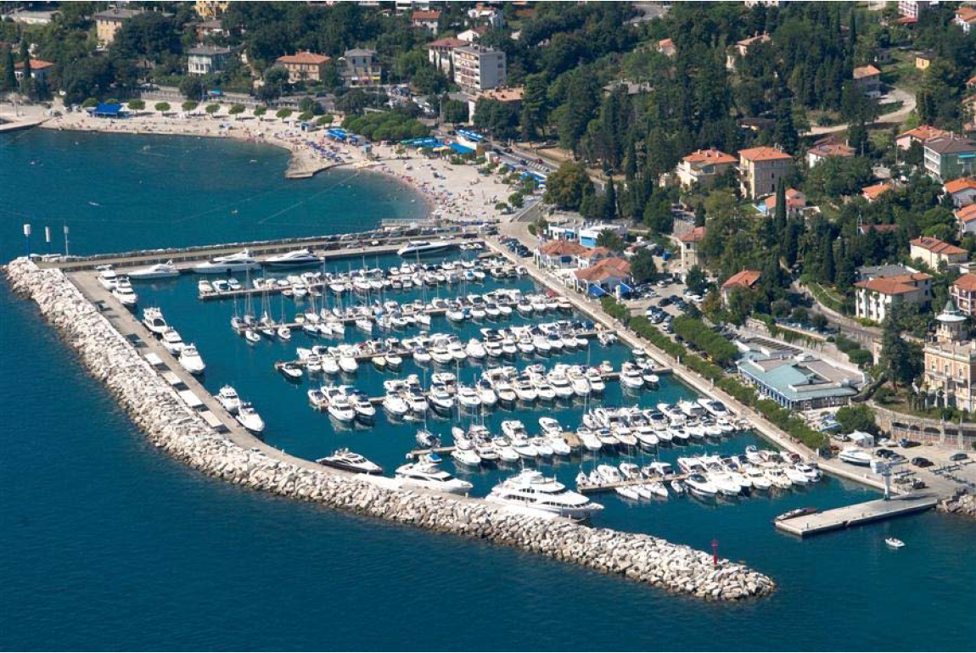
cijevni propusti
Zagreb, 2016.

Ovaj rad je izrađen u Zavodu za hidrotehniku Građevinskog fakulteta Sveučilišta u Zagrebu pod vodstvom doc.dr.sc. Dalibora Carevića i predan je na natječaj za dodjelu Rektorove nagrade u akademskoj godini 2015./2016.

Sadržaj

1. Uvod 1
2. Zaštitne lučke građevine (lukobrani) 2
2.1. Nepropusni ukobrani 2
2.2. Polupropusni („ekološki“) lukobrani 4
2.2.1. Specijalne metode osiguranja propusnosti (ugradnja propusta) 7
3. Opis istraživanja 9
3.1. Djelovanje valova 10
3.2. Djelovanje plimnih oscilacija 11
3.3. Djelovanje vjetra (shear stress) 12
3.4. Opis projekta EKOMARINA 15
4. Opis laboratorijskih mjerenja 19
4.1. Rezultati laboratorijskih mjerenja 23
4.1.1. Usporedba spektralne i statističke metode obrade podataka (verifikacija metode obrade podataka) 24
4.1.2. Analiza utjecaja refleksije od zidova valnog kanala 34
5. Zaključak 42
6. Zahvale 45
7. Reference 46
8. Sažetak 48
9. Summary 49

Popis simbola
Hs značajna valna visina m
Hsr srednja valna visina m
H_{1/10} desetinska valna visina m
n broj valova
Kt koeficijent transmisije
Kr koeficijent refleksije
Dc promjer cijevi mm
Lc duljina cijevi m
T valni period s
Tp vršni valni period s
W1 razina vode na gornjem rubu mjerne cijevi m
W2 razina vode u osi mjerne cijevi m
W3 razina vode na donjem rubu mjerne cijevi m
d_{k} dubina vode u kanalu m
L duljina generiranog vala m
V prosječni volumen akvatorija m³
P pliman prizma
b faktor povratnog toka
Q_{R} dotok iz izvora m³/s
Q_{C} protok kroz propuste m³/s
t_{w} prosječno trajanje vjetra u jednodnevnom plimnom ciklusu s
u* površinska brzina naprezanja m/s
H srednja dubina vode m
L_{a} dužina akvatorija m
ρ₀ gustoća vode kg/m³
U₁₀ brzina vjetra 10 m iznad mora m/s
A_{c} površina poprečnog presjeka propusta m²
Tf vrijeme zadržavanja vode u akvatoriju luke s
Gi i-ta sonda u kanalu za generiranje valova
R2 koeficijent determinacije
λ dužinsko mjerilo
η izdizanje fizičke površine vode/mora
Sηη spektralna gustoća m²/s
H_{mod,ij} modificirana valna visina očitana na sondi G_{i} u testu T_{j}
očitana valna visina na sondi Gi u testu Tj m
generirana valna visina u testu Tj m

Popis slika
Slika 1. Presjek nasipnog lukobrana 3
Slika 2. Presjek lukobrana tipa zid 4
Slika 3. Presjek lukobrana na pilotima sa AB valnom pregradom 5
Slika 4. Presjek polupropusnog gravitacijskog lukobrana sa AB valnom pregradom 6
Slika 5. Presjek i pogled na pontonski tip lukobrana 7
Slika 6. Cijevni propusti u tijelu lukobrana 8
Slika 7. Pravokutni propusti u tijelu lukobrana 8
Slika 8. Primjer mostova u tijelu lukobrana na poznatom palma Jumeira u Dubai-u 8
Slika 9. Presjek laboratorijskog modela (valnog kanala) Građevinskog fakulteta u Savskoj kojim su provedeni testovi s različitim karakteristikama spektralnih valova; prikazane su 3 različite razine vode za koje su izvršeni proračuni, 8 nezavisnih sondi koje mjere podatke, model lukobrana sa cijevnim propustom i bazen za umirenje valova koji predstavlja akvatorij luke 19
Slika 10. Sonde G5, G6, G7 i G8 postavljene na međusobno različitim udaljenostima u umirujućem bazenu valnog kanala laboratorija kojima mjerimo se mjerilo podatke transmisiranih valova u akvatorij luke kroz cijevni propust 20
Slika 11. Sonde G1, G2, G3 i G4 u dolaznom dijelu valnog kanala laboratorija kojima se mjerilo karakteristike valova generiranih valnim generatorom te koji u stvarnosti predstavljaju valove izvan akvatorija luke 20
Slika 12. Sonde G1, G2, G3 i G4 u dolaznom dijelu valnog kanala laboratorija u trenutku kada se vrši mjerenje Testa 4.; prikazani su valovi izazvani generatorom vidljivim u stražnjem dijelu fotografije 21
Slika 13. Model lukobrana sa cijevnim propustom u valnom kanalu laboratorija; jedan sloj kamene obloge veličine otprilike D=10 cm predstavlja školjeru i plastični cijevni propust duljine Lc = 100 cm, te promjera Dc =10 cm 21
Slika 14. Prikaz cijevnog propusta i mjernih sondi G5, G6 i G7 u laboratoriju; sonde su postavljene na različitim udaljenostima od cijevnog propusta te mjere izdizanje fizičke površine vode (η) 23
Slika 15. Usporedba podataka spektralne i statistič ke metode obrade spektralnih i statističkih podataka za razinu W1za sondu G5; uočava se zanemarivo odstupanje na osnovu čega se zaključuje da je metoda obrade podataka verificirana 25
Slika 16. Obrada spektralnih i statističkih podataka za razinu W2; uočava se zanemarivo odstupanje na osnovu čega se zaključuje da je metoda obrade podataka verificirana 26
Slika 17. Obrada spektralnih i statističkih podataka za razinu W3 uočava se zanemarivo odstupanje na osnovu čega se zaključuje da je metoda obrade podataka verificirana 26
Slika 18. Prikaz transmisirane energije u odnosu na duljinu cijevi W1, iz dijagrama se vidi da je najveća transmisivnost energije kada su najveće valne duljine te da sa smanjenjem valne duljine i transmisija energije, Kt = Hsi/Hst odnos valne visine iza i prije prepreke 27
Slika 19. Prikaz transmisirane energije u odnosu na duljinu cijevi, W2 28
Slika 20. Prikaz transmisirane energije u odnosu na duljinu cijevi W3, iz dijagrama se vidi da je najveća transmisivnost energije kada su najveće valne duljine te da sa smanjenjem valne duljine i transmisija energije opada 28
Slika 21. Prikaz transmisirane energije i značajne valne visine W1, iz dijagrama se vidi trend povećanja transmisirane energije s povećanjem značajne valne visine 29
Slika 22. Prikaz transmisirane energije i značajne valne visine W2, postoji čvrsta veza među koeficijenta transmisije i značajne valne visine 29
Slika 23. Prikaz transmisirane energije i značajne valne visine W3, iz dijagrama se vidi trend povećanja transmisirane energije s povećanjem značajne valne visine 30
Slika 24. Odnos valnih visina dobivenih statističkom metodom i mjerenih na sondama G5, G6, G7 i G8 u trenutku W1, na dijagramu se vidi trend opadanja valnih visina sa udaljavanjem od cijevnog propusta što se objašnjava širenjem valne energije u akvatorij iza cijevnog propusta 32
Slika 25. Odnos valnih visina dobivenih statističkom metodom i mjerenih na sondama G5, G6, G7 i G8 u trenutku W2, na dijagramu se vidi nagli trend opadanja valnih visina na sondi G5, te lakši na ostalim sondama 33
Slika 26. Odnos valnih visina dobivenih statističkom metodom i mjerenih na sondama u trenutku W3, na dijagramu se vidi trend opadanja valnih visina sa udaljavanjem od cijevnog propusta što se objašnjava gubitkom valne energije u prostoru 33
Slika 27. Grafički prikaz rezultata (s refleksijom od stijenki valnog kanala i bez refleksije) za val Hs=0,06m, Tp=0,85s 35
Slika 28. Grafički prikaz rezultata (s refleksijom od stijenki valnog kanala i bez refleksije) za val Hs=0,1m, Tp=1,07s 36
Slika 29. Grafički prikaz rezultata (s refleksijom od stijenki valnog kanala i bez refleksije) za val Hs=0,06m, Tp=0,98s 36
Slika 30. Grafički prikaz rezultata (s refleksijom od stijenki valnog kanala i bez refleksije) za val Hs=0,14m, Tp=1,42s 37
Slika 31. Grafički prikaz rezultata (s refleksijom od stijenki valnog kanala i bez refleksije) za val Hs=0,07m, Tp=1,16s 37
Slika 32. Grafički prikaz rezultata (s refleksijom od stijenki valnog kanala i bez refleksije) za val Hs=0,08m, Tp=1,28s 38
Slika 33. Grafički prikaz rezultata (s refleksijom od stijenki valnog kanala i bez refleksije) za val Hs=0,12m, Tp=1,60s 38
Slika 34. Koeficijent refleksije u ovisnosti o valnom periodu računat na sondi G5 40
Slika 35. Koeficijent refleksije u ovisnosti o valnom periodu računat na sondi G6 40
Slika 36. Koeficijent refleksije u ovisnosti o valnom periodu računat na sondi G7 41
Slika 37. Koeficijent refleksije u ovisnosti o valnom periodu računat na sondi G8 41
Slika 38. Prikazana su dva slučaja koeficijenta transmisije, u prvom slučaju prikazan je Kt dobiven statističkom obradom u Matlabu, a u drugom slučaju prikazan je reduciran Kt s koeficijentom refleksije dobiven dinamičkom simulacijom u MIKE – u, te su tako dobiveni reprezentativni podaci za slučaj W1 43
Slika 39. Prikazana su dva slučaja koeficijenta transmisije, u prvom slučaju prikazan je Kt dobiven statističkom obradom u Matlabu, a u drugom slučaju prikazan je reduciran Kt s koeficijentom refleksije dobiven dinamičkom simulacijom u MIKE – u, te su tako dobiveni reprezentativni podaci za slučaj W2 43
Slika 40. Prikazana su dva slučaja koeficijenta transmisije, u prvom slučaju prikazan je Kt dobiven statističkom obradom u Matlabu, a u drugom slučaju prikazan je reduciran Kt s koeficijentom refleksije dobiven dinamičkom simulacijom u MIKE – u, te su tako dobiveni reprezentativni podaci za slučaj W3 44

Popis tablica

Tablica 1. Karakteristike testova provedenih u laboratoriju 22
Tablica 2. Očitani rezultati proračuna bez sloja spužve (utjecaj refleksije od stijenki valnog kanala u laboratoriju) 34
Tablica 3. Očitani rezultati proračuna sa slojem spužve (prikaz modela bez stijenki valnog kanala; slobodno širenje valova u akvatoriju luke) 35
Tablica 4. Modificiranje valnih visina proračuna sa refleksijom kako bi izjednačili visinu poslanog vala (Hposlano) za proračun sa refleksijom i bez refleksije 39
Tablica 5. Modificiranje valnih visina proračuna bez refleksije kako bi izjednačili visinu poslanog vala (Hposlano) za proračun sa refleksijom i bez refleksije 39
Tablica 6. Vrijednosti koeficijenta refleksije dobivenih omjerom modificiranih visina valova sa refleksijom i modificiranih visina valova bez refleksije, zasebno za svaku sondu i 7 različitih vršnih valnih perioda 39

Uvod

Razmatrajući ekološki kriterij, lukobrani tipa nasip i zid pregrađuju cijelu dubinu mora te na taj način fizički odvajaju akvatorij marine od okolnog mora te posljedično sprečavaju prirodnu cirkulaciju i izmjenu vode. Uobičajeno se sva cirkulacija odvija samo kroz ulaz u marinu (70-90m²) i cijevne propuste ugrađene u tijelo lukobrana (10-15 m²). Plima i oseka su glavni generatori izmjene mora na način da svaka nova plima unosi novu količinu svježe vode u akvatorij marine. Jadransko more (kao i cijeli Mediteran) predstavljaju mora sa relativno malim rasponom oscilacija plime i oseke, što se odražava na kakvoću mora u našim lukama. Marine imaju povećane zahtjeve na kvalitetu mora iz razloga što nautičari redovito borave na svojim plovilima u marinama [1].
Narušena kvaliteta mora unutar luke može biti izbjegnuta smanjenjem potencijalnih izvora onečišćenja ili/i održavanjem optimalne izmjene mora. Izmjena mora je uvjetovana konstrukcijskim parametrima kao što su tlocrtna forma luke, dimenzije ulaza u luku, dubina vode, nagib dna što je do sada dobro istraženo [3]. Izmjena vode u luci može biti poboljšana korištenjem cijevnih propusta (cijevi ili pravokutni otvori u tijelu lukobrana, promjer/dimenzija D~1m), što je najjeftinija metoda korištena u lučkom inženjerstvu. Uloga propusta je da omogućuje izmjenu lučke vode sa vodom izvan luke. Funkcioniranje cijevnih propusta u lukama nije dovoljno istraženo, općenito.

Ovaj rad je dio projekta „Primjena cijevnih propusta za poboljšanje kvalitete mora u lukama/marinama“ iz 2014. pod vodstvom doc.dr.sc. Dalibor Carevića s Građevinskog fakulteta u Zagrebu. Dio obrađen u ovom radu odnosi se na „FAZU I“ odnosno na fizikalni model u valnom kanalu 1:10.
Cilj primjene fizičkog modela je istraživanje utjecaja vjetrovnih valova na protok i valnu transmisiju kroz propuste.
Općenita svrha projekta je razotkriti funkcioniranje cijevnih propusta korištenjem laboratorijskih modela, terenskih istraživanja i numeričkog modeliranja. Rezultat istraživanja će biti inženjerske preporuke i jednostavni matematički modeli (jednadžbe, grafovi) koji će pomoći inženjerima u optimalnom projektiranju cijevnih propusta.

Zaštitne lučke građevine (lukobrani)

Najčešća smetnja radu u lukama je djelovanje valova na ljuljanje brodova u luci. Zato se lučki akvatorij zaštićuje lukobranom. Oni osim zaštite od valova služi i protiv ostalih štetnih djelovanja npr.: struja i nanosa. Proširenu funkciju ima uporabni (operativni) lukobran. Sastoji se od obrambene krune na morskoj strani, a sa lučke strane je izgrađen kej tako da se mogu formirati brodski vezovi i eventualno postaviti mehanizacija za prekrcaj brodova [2].
Hrvatska obala Jadranskog mora je, zbog razvedenosti obale, okarakterizirana relativno blagom valnom klimom koja omogućuje gradnju lukobrana manjih visina i širine nego što je to slučaj na izloženijim obalama kao npr. kod otvorenih oceana. U međunarodnoj praksi postoji veliki broj različitih tipova lukobrana pogodnih za žestoku valnu klimu kojih se većina ne koristi u građevinskoj praksi u Hrvatskoj. Među najčešće upotrebljavanim tipovima koji se koriste u Hrvatskoj su:
- nasipni lukobran, s uporabnom krunom i vezom s lučke strane,
- lukobrana tipa zid,
- lukobrana na pilotima sa AB valnom pregradom,
- polupropusni gravitacijski lukobran sa AB valnom pregradom,
- pontonski lukobran [2].
Kao što je već navedeno cijena lukobrana može dosegnuti polovicu ukupne cijene građevinskih radova marine, te je stoga izbor tipa konstrukcije lukobrana važna zadaća projektanta. Kriteriji pri izboru određenog tipa lukobrana su:
- sigurnost i funkcionalnost,
- troškovi gradnje i održavanja,
- ekološki kriterij [2].

Nepropusni ukobrani

U ovaj tip lukobrana spadaju lukobran tipa nasip (sl. 1.) i lukobran tipa zid (sl. 2.). Kao što je rečeno u uvodu ovi tipovi lukobrana fizički pregrađuju akvatorij marine i okolnog mora. Samim time sprečavaju izmjenu mora unutar i izvan luke i nisu zadovoljavajući s ekološkog stajališta. S aspekta sigurnosti i funkcionalnosti najbolje karakteristike ima lukobran tipa nasip (sl. 1.) koji predstavlja prepreku dolaznim valovima od dna do iznad morske površine te ima sposobnost disipacije valne energije kroz turbulencije u školjeri. Kod lukobrana tipa vertikalni zid (sl. 2.) uslijed refleksije valova na zidu (i pojave stojnog vala) postoji potreba veće visine i širine krune, što u uvjetima gradnje u urbanim prostorima daje prednost tipu nasip. Najčešće se ova dva tipa kombiniraju na način da se nasipni lukobran koristi kao primarni, a lukobran tipa zid kao sekundarni lukobran koji je obično izložen manjim valovima. U uvjetima kada je lokacija marine relativno dobro zaštićena od valova podesno je koristiti samo lukobran tipa zid jer omogućuje obostrano vezivanje plovila. Troškovi gradnje ovise o niz specifičnosti: raspoloživosti i cijeni kamena i betona, raspoloživosti specijalne mehanizacije za gradnju, itd., tako da ih je potrebno odrediti za svaku specifičnu lokaciju zasebno [2].

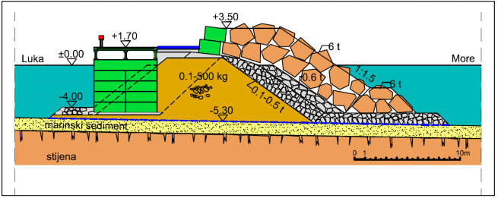
Slika 1. Presjek nasipnog lukobrana [2]

Održavanje nasipnih lukobrana predviđa periodičko preslagivanje i nadopunjavanje školjere. To može biti u rasponu svakih 10g. do svakih 50g. ovisno o projektiranoj veličini elementa školjere i valnoj klimi na lokaciji. Održavanje lukobrana tipa vertikalni zid je manje zahtjevno od nasipnog te predviđa periodičko popravljanje obloge temeljnog nasipa [2].
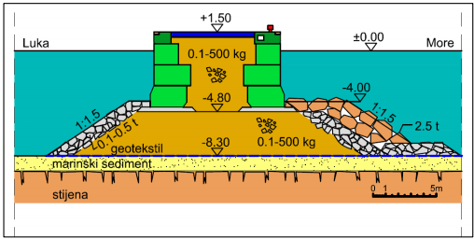
Slika 2. Presjek lukobrana tipa zid [2]
Dominantni generatori izmjene vode u marini su plima i oseka te djelovanje vjetra. Oba ova generatora zahtijevaju veći protočni profil no što je samo ulaz u marinu, pa se s tog stanovišta primjenjuju prikladniji tipovi lukobrana, sa većom protočnom površinom koja se ostvaruje primjenom propusnih konstrukcija lukobrana kakve su prikazane na slikama (Sl. 3.) i (Sl. 4.) [2].

Polupropusni („ekološki“) lukobrani

Primjena tipova sa AB valnim pregradama omogućuje cirkulaciju mora kroz presjek lukobrana, s time da se za zaštitu od valova koriste AB pregrade uronjene dovoljno duboko da spriječe transmisiju prekomjerne količine valne energije. Ovi tipovi lukobrana se primjenjuju na lokacijama sa slabijom valnom klimom (privjetrišta ≤ 10-20km) s obzirom da propuštaju znatnu količinu valne energije koja može ugroziti funkcionalnost akvatorija marine [2].
Lukobran na pilotima (Sl. 3.) se primjenjuje u slučajevima većih debljina slabo nosivog marinskog sedimenta (>5m gline, mulja i sl.) gdje se pilotima doseže do čvrste stijene u koju se prenosi dio opterećenja sa lukobrana. Piloti zajedno sa montažnom AB naglavnicom formiraju oslonce na svakih 10-15m preko kojih se postavljaju rasponski montažni AB nosači. Tako formirana ploha se uređuje za pješački promet oblogom od kamena, drveta, betona i sl. te se oprema nautičkom opremom (instalacijski ormarići, poleri, bitve, odbojici, itd.). Nedostatak ovog tipa lukobrana je relativno velika cijena ugradnje pilota, koji iziskuju specijalnu mehanizaciju i način ugradnje. Kod ovakvih lukobrana se može očekivati povećano održavanje već nakon 15-20 g. s obzirom na koroziju armature u pilotima i rasponskim elementima. Stoga se preporuča primjena prednapregnutih AB elemenata ili čeličnih pilota koji imaju veću trajnost [2].
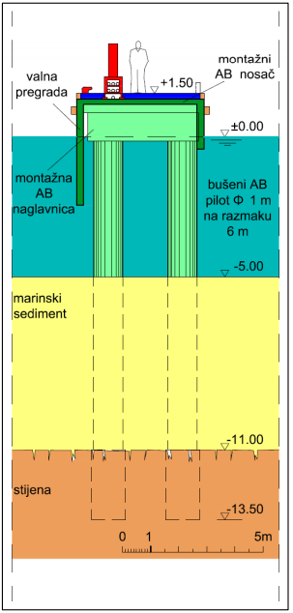
Slika 3. Presjek lukobrana na pilotima sa AB valnom pregradom [2]

Kod dobro nosivog temeljnog tla koristi se polupropusni gravitacijski lukobran (Sl. 4) čija cijena je uobičajeno manja u odnosu na lukobran na pilotima. Gradnja mu se odvija prema slijedećem redoslijedu. Na prethodno formirani nasip se postavljaju šuplji betonski blokovi koji se potom pune betonom formirajući utvrdice na razmaku 8-15m. U specijalno predviđene utore na utvrdicama se postavljaju AB U-profili koji tvore valnu pregradu za sprečavanje prodora valne energije u prostor luke. U posljednjoj fazi se na utvrdice postavljaju montažni AB nosači koji se monolitiziraju betonskom pločom. Novoformirana hodna ploha se uređuje prikladnom oblogom i nautičkom opremom. Temeljni nasip se oblaže kamenim materijalom radi sprečavanja erozije s time da se vanjska (morska) strana dodatno zaštićuje većim kamenim blokovima zbog izloženosti valovima. Zbog utjecaja širine utvrdica i temeljnog nasipa ovaj tip ima manju protočnu površinu nego lukobran na pilotima. Temeljni nasip se obično izvodi kod dubina mora ≥5m da bi se smanjio udio betona u presjeku koji je uobičajeno skuplji od nasipa. Kod marinskih sedimenata sa slabijim nosivim karakteristikama moguće je koristiti ovaj tip uz primjenu neke od metoda poboljšanja temeljnog tla [2].

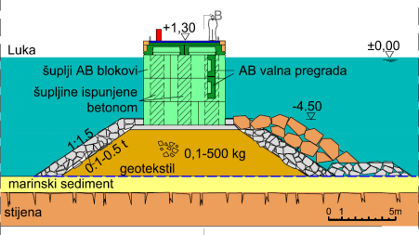
Slika 4. Presjek polupropusnog gravitacijskog lukobrana sa AB valnom pregradom [2]

Kod lokacija koje su vrlo dobro zaštićene (privjetrište ≤ 5km) moguća je primjena pontonskih lukobrana (Sl. 5.) koji su prema kriterijima troškova gradnje i ekologije najprihvatljiviji u odnosu na ostale tipove. S aspekta sigurnosti i funkcionalnosti imaju najlošije karakteristike jer su osjetljivi na jaču valnu klimu te im je koeficijent transmisije valova značajan. Na lokacijama sa vrlo dubokim morem (>15-25m) ili neprikladnim temeljnim tlom velike debljine (mulj) ovaj tip lukobrana je jedini prihvatljiv. Ovakvi lukobrani se danas proizvode tvornički u vidu segmenata od 12-20m koji se u moru spajaju u cjelinu i sidre sidrenim sustavom (lanci, piloti). Uobičajene širine su im od 2,5 do 5m. Deklarirana izdržljivost im je uobičajeno Hs=1-1,2m nakon čega nastupaju trajna oštećenja. Sidrenje segmenta lukobrana se vrši s četiri sidrena lanca, na način da se svaki lanac veže na jedan rub segmenta i na pridneni betonski blok (corpo morte). Svojom formom lančanice lanci djeluju kao fleksibilne spone koje umiruju gibanje pontona pod djelovanjem valova i prenose opterećenja na corpo morte. Segmenti su međusobno spojeni u dvije točke preko fleksibilnih spojeva (čelična sajla sa gumenim okvirom), tako da postoji i međusobni prijenos opterećenja pri djelovanju valova (između segmenata). Cijela formacija lukobrana (od više segmenata) se dodatno sidri na obalni betonski blok koji zajedno sa sidrenim sustavom mora preuzeti opterećenja od valova i vjetra na plovila [2].
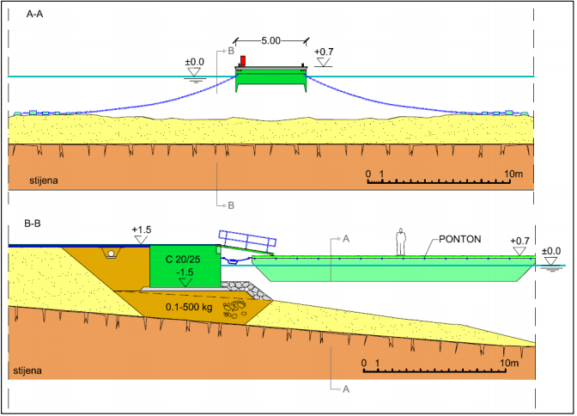
Slika 5. Presjek i pogled na pontonski tip lukobrana [2]

Nedostatak ovakvog tipa lukobrana je povećana potreba održavanja pontona i sidrenog sustava. Sidreni sustav (lanci) je potrebno mijenjati svakih 3-7 godina zbog korozije, a moguće je i pomicanje sidrenih blokova (corpo morte) nakon jačih oluja. Osim toga potrebno je redovito vršiti pregled i održavanje spojeve segmenata pontona, te spojnih točaka lanaca na pontone i sidrene blokove [2].

Specijalne metode osiguranja propusnosti (ugradnja propusta)

Kako bi se ostvarili ekološki kriteriji u pogledu kvalitete vode u samom akvatoriju luke, za osiguranje prirodne izmjene mora osim navedenih konstrukcija iz poglavlja 2.2. postoje i alternativne, odnosno specijalne metode kojima se ona ostvaruje. Neke od njih su:
- Cijevni propusti u tijelu lukobrana (Sl. 6.)
- Pravokutni propusti u tijelu lukobrana (Sl. 7.)
- „Most“ u tijelu lukobrana (Sl. 8.)

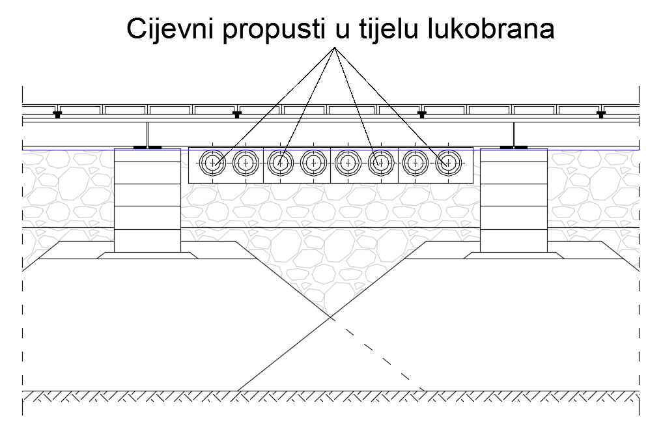
Slika 6. Cijevni propusti u tijelu lukobrana

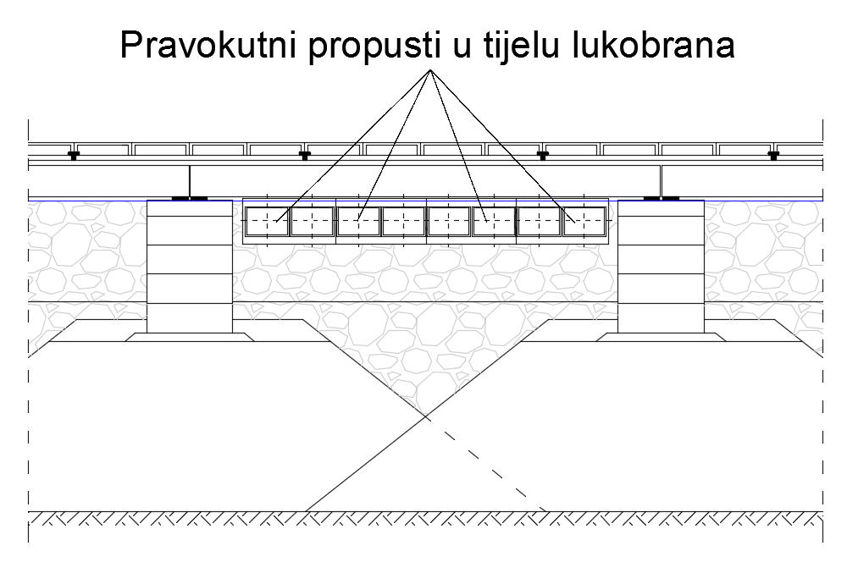
Slika 7. Pravokutni propusti u tijelu lukobrana

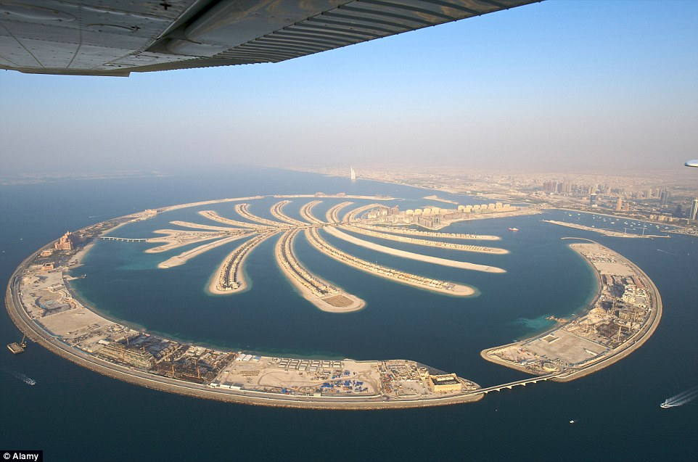
most
Slika 8. Primjer mostova u tijelu lukobrana na poznatom palma Jumeira u Dubai-u [21]

Opis istraživanja
Bitan aspekt koji se mora razmatrati pri projektiranju i gradnji luka je kvaliteta vode u akvatoriju, koja ovisi o izmjeni vode između luke i okolnog vodenog tijela [4]. Da bi se smanjilo onečišćenje, marine trebaju biti locirane, projektirane, građene i održavane da održe kvalitetu vode, riblji fond i stanište isto kao i ekosistem. Potencijalno negativni utjecaji vezani uz marine (npr. uništenje staništa, posebno u ekološki osjetljivim područjima) mogu biti izbjegnuti ili smanjeni ekološki svjesnim razvojem i planiranjem, primjenom preporučenih praksa upravljanja okolišem i primjenom zakona o zaštiti prirode. Kvaliteta vode u lukama ovisi ponajviše o tome koliko je dobra izmjena vode u akvatoriju, što ovisi o razini cirkulacije vode u marini. Dosadašnje studije su pokazale da adekvatna izmjena vode poboljšava kvalitetu vode, reducira ili eliminira stagnaciju vode i pomaže održanju biološke produktivnosti i estetskih vrijednosti [5].
Cirkulacija vode između luke i okolnog mora odvija se pod utjecajem prirodnih čimbenika, primjerice razlikom plime i oseke i razlike u gustoći vode te utjecajem vjetra i valne klime [6]. Nije nužno da su dominantni svi utjecaji istovremeno te će ovisno o geografskoj lokaciji neke od tih varijabli biti dominantne u izmjeni vode u samoj luci. Ne smije se dozvoliti da koncentracija onečišćivača naraste iznad kritične razine jer to rezultira kvalitetom vode okarakterizirane smanjenom količinom otopljenog kisika što pogoduje razvoju algi (cvjetanje mora). Kako bi se narušenje kvalitete mora u samoj luci izbjegla potrebno je smanjiti ili ukloniti potencijalne izvore onečišćenja te osigurati i održavati potrebnu izmjenu mora. Izmjena mora je uvjetovana konstrukcijskim parametrima luke, kao što su tlocrtna forma luke, dimenzije ulaza u luku, dubina vode, nagib dna [7]. Kako bi se izmjena vode u luci poboljšala moguće je korištenje cijevnih propusta, ili pravokutnih otvora u tijelu lukobrana (promjer/dimenzija propusta/otvora D~1m), što je najjeftinija metoda korištena u lučkom inženjerstvu. U područjima sa malom oscilacijom plime i oseke (primjerice Jadransko i Egejsko more) gdje postoje male razlike plime i oseke [8] ili kod poluzatvorenih i zatvorenih zaljeva gdje postoji slaba plimna cirkulacija [9] primjena propusta je opravdana. Već provedeni radovi povezani sa cijevnim propustima djelomično prikazuju osnove fizikalne procese o funkcioniranju cijevnih propusta. Bave se samo s dva generatora cirkulacije: vjetrovnim djelovanjem i djelovanjem valova. Djelovanje plimnih oscilacija je izostavljeno kao nedovoljno za procese izmjene vode. Prijedlogom istraživanja se planira sveobuhvatan pristup, pa će uključivati djelovanje plimnih oscilacija kao kontinuirani uzročnik cirkulacije u lukama, djelovanje vjetra kao možda najizraženiji utjecaj na formiranje protoka u propustima, vjetrovne valove koji mogu ometati funkcionalnost luke te baroklinu cirkulaciju (podvodni slatkovodni izvori i riječni dotok u luku) [10]. Ovaj zadnji čimbenik neće biti posebno istraživan u ovom projektu zbog relativno rijetke pojavnosti u lukama.
Stoga, generatori cirkulacije trebaju biti podijeljeni na tri glavna mehanizma, kako je navedeno prije: plimne oscilacije, djelovanje vjetra i djelovanje valova, s ciljem da se istraže odvojeno. Bit će pretpostavljeno da su ovi procesi nezavisni što omogućuje analizu osnovnih fizikalnih koncepata.

Djelovanje valova

Površinski vjetrovni valovi koji nailaze na konstrukciju lukobrana su određeni brzinom i smjerom vjetra. U tom procesu, cijevni propusti, pod djelovanjem valova, omogućuju protok mora kroz tijelo lukobrana obogaćujući lučke „mrtve zone“ svježim morem [11]. Özhan i ostali 1992. su proveli analize na fizikalnom modelu (1:80) u slučaju marine Marmaris (Turska), gdje su istražili utjecaj valne pumpe [12] na izmjenu mora u razmatranoj marini. Izvijestili su da dubokovodni valovi visine 0,75 m mogu prouzročiti samo slabe struje u blizini ulaznog kanala i ne mogu čak niti formirati značajniju cirkulacijsku ćeliju u cijeloj marini. Također su istražili dva otvora u tijelu lukobrana izložena dolaznim valovima. Pronađeno je da je izmjena vode kroz otvore, uzrokovana valovima, lokalna i beznačajna.
Balas i ostali 2010. su istražili, numerički i eksperimentalno, rad valne pumpe u slučaju marine Datca (Turska) [12]. Koristili su modelsko mjerilo 1:100 i dolazne značajne valove od 1,5 m. Pronađeno je da je primjena valne pumpe u ovoj marini rezultirala boljom kvalitetom vode. Gore navedena dva istraživanja su kontradiktorna što je možda uzrokovano uslijed različitih dolaznih valnih visina primijenjenih u modelima.
Stagonas i ostali 2009., donose detaljna eksperimentalna istraživanja u valnom kanalu fokusirana na utjecaj dubokovodnih dolaznih valova na koeficijente valne transmisije i protok vode kroz propuste. Varirali su dužinu i uronjenost propusta pritom mjereći transmitirane valove i brzine u propustima. Ovo istraživanje donosi neke važne zaključke: transmisija valova ne znači nužno i jednosmjerni protok kroz propuste, uronjeni propusti mogu biti jednako učinkoviti kao i oni smješteni na vodno lice i prethodne ideje o propustima kao elementima za izmjenu vode trebaju biti revidirane u duhu novih spoznaja. Posljednji zaključak baca sumnje na učinkovitost propusta u slučaju djelovanja valova, ali ovi zaključci su dosegnuti korištenjem modela sa malom skalom i pravilnim valovima (monokromatskim), što se poprilično razlikuje od stvarnih prirodnih uvjeta: nepravilni valovi u prirodom mjerilu. Autori nisu kvantificirali (u vidu jednadžbe, grafa) odnos između dolaznih valova i protoka kroz propuste, dali su samo općenite zaključke.
Možda najvažnija grupa eksperimentalnih istraživanja je izrađena od strane autora Tsoukala i ostali 2003., 2005., 2009., 2010., 2014. Autori su proveli mjerenja valne transmisije kroz pravokutne propuste u valnom kanalu i valnom bazenu. Razvili su empirijske relacije između koeficijenata transmisije i karakterističnih geometrijskih i valnih parametara: širina propusta, visina, dužina, dubina vode, uronjenost i dolaznih valnih parametara. Pronađeno je da se koeficijent transmisije K_{t} povećava sa povećanjem dubine uranjanja, širine propusta, valnog perioda, gdje dužina propusta i valna visina imaju suprotan utjecaj na K_{t}. Također je uočeno da je K_{t} veći za valove koji nailaze s manjim kutom na os cijevi.
Isto kao istraživanja u radu Stagonas i ostali., ova istraživanja su provedena korištenjem pravilnih valova i eksperimenata malog mjerila što bi trebalo biti revidirano u ovom projektu korištenjem nepravilnih valova, modela većeg mjerila (u Fazi I projekta) i terenskih mjerenja (Faza II). Također, općenit utjecaj valova na izmjenu vode u luci (korištenjem propusta) će biti istražen u Fazi III.

Djelovanje plimnih oscilacija

Tokom ljeta, kada su luke najopterećenije (onečišćenjem i razvojem mikroorganizama), vjetrovi su uobičajeno slabi. To je vrijeme kada je cirkulacija kroz propuste uzrokovana jedino oscilacijama plime i oseke. Pretpostavlja se da plimne oscilacije ne doprinose naročito izmjeni vode kroz cijevne propuste.
Kako je naglašeno prije, ponašanje cijevnih propusta u slučaju samo plimnih oscilacija nije objavljivano u znanstvenoj literaturi. Jedan od glavnih ciljeva ovog istraživana je uspostaviti relativno jednostavan analitički model koji bi bolje opisao ovu pojavu (za inženjersku praksu).
Parametar koji se uobičajeno upotrebljava kao mjera učinkovitosti izmjene vode u lukama je vrijeme zadržavanja („residence time“), Tf [13]. Vrijeme zadržavanja je vrijeme potrebno da određeni fragment vode lučkog akvatorija napusti luku („e-folding“ vrijeme). U slučaju malih akvatorija, pretpostavka dobro izmiješanog bazena pojednostavljuje analitički model i značenje „vremena zadržavanja“, kao vremena potrebnog da se sva voda u lučkom bazenu izmjeni vanjskom vodom.
Za male akvatorije, gdje je pretpostavka dobro izmiješanog bazena prihvatljiva, vrijeme zadržavanja se može izračunati korištenjem „tidal prism modela“ [14]
(1)

Ovaj model uzima u obzir jedino utjecaj plimnih oscilacija. Za period kada su manje oscilacije plime i oseke u Jadranu (0,3-0,6m) i uobičajene geometrijske karakteristike male luke u Hrvatskoj, može se izračunati vrijeme zadržavanja prema gornjoj jednadžbi. Jednostavno je za pokazati da dodavanje deset cijevnih propusta u tijelo lukobrana (ukupne površine 10 m2) može smanjiti vrijeme zadržavanja za samo ~5%. Q_{R} je pretpostavljen nula. Utjecaj propusta je uključen u jednadžbu jednostavno dodavanjem površine poprečnog presjeka propusta površini ulaza u luku. Fizikalno govoreći, dodatak površine propusta nema značajan utjecaj zato jer proces izmjene vode, forsiran jedino plimnim oscilacijama, nije dominantno ovisan o površini poprečnog presjeka ulaza luke (zbog malih brzina strujanja mora). Utjecaj djelovanja plime i oseke na vrijeme zadržavanja će biti istraženo korištenjem pretpostavljenog analitičkog modela (jed.1). Jedan od projektnih zadataka je kalibracija (ili verifikacija) analitičkog modela korištenjem terenskih mjerenja i numeričkog modela (FAZA II). Pretpostavljeni analitički model se planira kalibrirati korištenjem faktora „b“ kao kalibracijskog parametra, odnosno, parametara o kojima je „b“ ovisan [15].

Djelovanje vjetra (shear stress)

Dominantan mehanizam izmjene mora u lukama je osiguran djelovanjem vjetra, koji pokreće površinski sloj i u konačnici dovodi do ulaska mora u luku kroz mehanizam horizontalne i vertikalne kompenzacije [16]. U takvim situacijama, izmjena morske vode ne nastaje ravnomjerno unutar cijelog lučkog bazena, nego primarno oko samog ulaza u luku (što nije efikasno). Istraživanja na numeričkim modelima pokazuju da dodatni utjecaj na izmjenu mora koji imaju propusti, može doći sa pojavom lokalnog podizanja razine mora (nagiba) unutar luke uslijed djelovanja vjetra [17]. Na taj način razlika morskih razina na suprotnim stranama lukobrana, morskoj i lučkoj, uzrokuje protok kroz propuste.
Fountoulis i ostali 2005., bazirajući se na 2D numeričkom modelu, istražuju pozicije dva otvora u tijelu lukobrana u prisutnosti jedino djelovanja vjetra (12 numeričkih simulacija). Autori su iznijeli općenite zaključke da je izmjena vode pod utjecajem pozicija otvora u tijelu lukobrana i smjera vjetra. Također su potvrdili poboljšanje izmjene vode korištenjem otvora u tijelu lukobrana.
Stamou i ostali 2004. provode 3D numerička istraživanja cirkulacije vode forsirane samo vjetrom u marini Latsi (Cipar). Autori su kombinirali dvije pozicije otvora u tijelu lukobrana sa različitim smjerovima vjetra i jedinstvenom brzinom vjetra. Istaknuli su važnost pozicija otvora na cjelokupnu lučku izmjenu vode i mogućnost smanjenja „vremena izmjene“ (flushing time) i do 50%. Vrijeme izmjene je jednako vremenu zadržavanja u slučajevima dobro izmiješanih akvatorija [13]. Autori su pokazali nastanak složene 3D cirkulacije u lučkom bazenu pod utjecajem vjetra, gdje se površinski sloj vode giba u smjeru vjetra, a pridneni u suprotnom smjeru s ciljem očuvanja mase. Isti obrazac cirkulacije je uočen u lukama bez cijevnih propusta, a pod djelovanjem vjetra [16].
Glavni nedostaci gornja dva istraživanja su relativno mali broj parametara vjetra i cijevnih propusta, što rezultira malim brojem numeričkih simulacija, isto kao i odsutnost bilo kakvih fizikalnih zapažanja i analiza koje mogu značajnije unaprijediti razumijevanje pojave. Također nema eksperimentalnih ili terenskih verifikacija njihovih numeričkih modela. Stoga će ovaj projekt dodatno istražiti veći broj utjecajnih parametara (širina ulaza u luku, horizontalne pozicije propusta, brzine vjetra, smjer vjetra) što će rezultirati sa 60 numeričkih simulacija sustavno provedenih u Fazi III. Dodatno, utjecaj vjetra će biti analiziran korištenjem terenskih mjerenja u marini Ičići u Fazi II.
Osnovni izazov u kvantifikaciji odnosa između brzine vjetra i protoka kroz propuste je uspostavljanje relativno jednostavnog analitičkog modela koji će uključivati sve bitne fizikalne parametre. Autori ovog projektnog prijedloga su izveli jednostavni model pretpostavljajući da se utjecanje ili istjecanje vode u/iz luke mogu reprezentirati kao izvor/ponor u modelu definiranom autorima Sanford, 1992, Luketina, 1998, dobivajući:
(2)
Ovaj pristup pretpostavlja da pod djelovanjem vjetra nastaju površinska posmična naprezanja i uzrokuju nagib površine koji se može izračunati pomoću Boegman, 2009. modela preko forumula:
(3),
(4),
(5),
CD =0.0013 ± 40%.

Ako pretpostavimo da su propusti cijevi između dva spremnika (vanjska i unutrašnja strana luke), moguće je proračunati protok u cijevima iz nagiba „s“ kao:
(6)
Isti protok nastupa u oba slučaja, pozitivnog ili negativnog predznaka „s“, što će uzrokovati istjecanje ili utjecanje kroz propuste (ovisno o smjeru vjetra). Koristeći gore spomenuti pristup i brzinu vjetra od 2 Bf (maestral u ljetno doba na Jadranu), zatim AC=10m² i L=200m, jednostavno je pokazati da vrijeme zadržavanja može biti smanjeno za otprilike 35% u usporedbi sa slučajem bez propusta (QC=0). U ovakvoj formi, model ignorira utjecaj količine gibanja površinskog sloja mora koji može povećati povećani protok u propustima ako su oni u liniji sa smjerom gibanja površinskog sloja (u liniji sa smjerom puhanja vjetra). Za takve slučajeve model će biti nadograđen sa dodatnim članom:
(7)
prema [18] što će omogućiti uzimanje u obzir površinske struje. Predloženi model također ignorira zaštitni efekt privezanih plovila u marini koji mogu uzrokovati manji nagib površine nego što daje predviđeni model. Obje ove pojave i neke druge koje će biti uočene tijekom projekta trebaju biti uzete u obzir korištenjem kalibracijskih parametara koji će biti kalibrirani terenskim mjerenjima i rezultatima numeričkog modela (Faza II). Utjecaj djelovanja vjetra na vrijeme zadržavanja će biti istraženo korištenjem predloženog analitičkog modela (jed.2) nakon kalibracije u Fazi II. Pretpostavljeni model je stacionaran; moguće je koristiti isti model kao vremenski ovisan, koji može donijeti povećanu preciznost modela ali ujedno i kompleksnost.

Opis projekta EKOMARINA

EKOMARINA je projekt financiran od strane Hrvatske zaklade za znanost a pod naslovom „Primjena cijevnih propusta za poboljšanje kvalitete mora u lukama/marinama“. U nastavku se daje opis ciljeva projekta.
Primarna uloga luka je zaštititi različita plovila od neželjenih utjecaja mora uzrokovanih valovanjem. Voda koja je zadržana unutar zatvorene lučke zone je uobičajeno smanjene kvalitete. U cilju izbjegavanja navedenih pojava, poprilična pažnja u proteklih 10-15 godina je bila posvećivana procedurama Studija utjecaja zahvata na okoliš (u Hrvatskoj). Najjeftinija primjenjivana metoda je instalacija cijevnih propusta u konstrukciji lukobrana. Uslijed općenitog nedostatka istraživanja koja pružaju objašnjenje kako cijevni propusti funkcioniraju, projektiranje je ostavljeno na slobodnu procjenu projektanata. Funkcioniranje cijevnih propusta je složeno uslijed istovremenog djelovanja tri dominantne sile: vjetra, valova i plimnih oscilacija. Za bolje razumijevanje, istraživanje je podijeljeno prema različitim djelovanjima pod pretpostavkom nezavisnosti procesa.
Glavni ciljevi istraživanja su:
Djelovanje valova
Cilj: Revidirati empirijske relacije iz radova Tsoukala i ostali 2003., 2005., 2009., 2010., 2014. korištenjem nepravilnih valova i modela većeg mjerila. Revidirati sumnje iz rada i ostali 2009. u dobivanje jednosmjernog protoka u propustima pod djelovanjem valova, također koristeći nepravilne valove i modele većeg mjerila (Faza I). Na ovaj način, tema o valnoj transmisiji i protoku u propustima pod utjecajem valova će biti kompletirana.

Očekivani rezultati:
- Empirijske relacije: dolazna valna visina-protok u cijevima (za različite razine mora, dužine cijevi, promjere cijevi, za nepravilne valove)
- Empirijske relacije: dolazna valna visina-transmisija valne energije (za različite razine mora, dužine cijevi, promjere cijevi, za nepravilne valove)
Ovaj elaborat se bavi obradom podataka za potrebe definiranja točke ii.
Djelovanje plimnih oscilacija
Utjecaj cijevnih propusta na vrijeme zadržavanja u uvjetima samo plimnih oscilacija je pretpostavljeno kao zanemarujuće u radovima [8]. S obzirom da će biti vršena terenska mjerenja (u Fazi II), mjerni uređaji će detektirati cirkulacijske obrasce u slučajevima samo djelovanja plime i oseke (bez vjetra). Ta mjerenja će biti korištena za kalibraciju 3D numeričkog modela, što će u konačnici dati uvid u učinkovitost propusta u takvim uvjetima.
Cilj ovog dijela je dobivanje kvalitetnog 3D numeričkog modela prikladnog za znanstvena istraživanja i kalibraciju jed.1
Očekivani rezultati:
- Kalibrirana jed. 1.

Djelovanje vjetra (shear stress)
Cilj: Djelovanje vjetra, u usporedbi sa plimnim oscilacijama i djelovanjem valova, donosi najveće protoke u propustima i općenito najveći utjecaj na efektivnost propusta u lukama (pretpostavka autora). Ova pretpostavka mora biti dokazana ili oborena. Jed. 1. i 2. trebaju biti kalibrirane korištenjem numeričkog modela u Fazi II i na osnovu njih će ova pretpostavka biti kvalificirana i kvantificirana.
Očekivani rezultati:
- Kalibrirana jed. 2.

Zajedničko djelovanje plimnih oscilacija, vjetra i valova
Realne situacije koje nastaju u prirodi su istovremeno djelovanje plimnih oscilacija, vjetra i valova. Korištenjem 3D numeričkog modela u Fazi II biti će moguće prezentirati takve realne situacije u marini Ičići (u trajanju od max. 2-3 dana po simulaciji zbog CPU ograničenja). Takvi numerički rezultati će omogućiti uvide u dominantne fizikalne procese i općenito proširiti znanje o cijevnim propustima.
Cilj: Izraditi terenska mjerenja funkcioniranja cijevnih propusta u marini Ičići i objaviti rezultate zajedno sa procesom kalibracije 3D numeričkog modela. Ovo će biti baza za buduća istraživanja zbog sveobuhvatnog znanstvenog pristupa mjerenju. Numerički model će biti jedinstven 3D model kalibriran sa iscrpnim terenskim mjerenjima.
Očekivani rezultati:
- Kalibrirani 3D numerički model
- Utjecaj zajedničkog djelovanja plimnih oscilacija, vjetra i valova na protoke u cijevima (spoznaje o fizikalnim procesima općeniti zaključci, itd.)
- Lista budućih istraživanja koja se trebaju izraditi u svrhu dobivanja šire slike o upotrebi cijevnih propusta
- Opis uočenih nedostataka(propusta) istraživanja (modeli, mjerenja,metodologija) i zaključci koji su uslijed toga upitni

Utjecaji horizontalnog pozicioniranja cijevi
Postoji uobičajena dilema gledajući sa inženjerske točke gledišta, dilema o optimalnoj prostornoj poziciji cijevnih propusta u tijelu lukobrana. Trenutačno, projektiranje cijevnih propusta je ostavljeno na slobodu procjenu projektanata.
Numeričko modeliranje je najprikladniji (niski troškovi) način istraživanja utjecaja horizontalnog pozicioniranja na vrijeme zadržavanja u nekoj luci. Različite pozicije cijevnih propusta u kombinaciji sa različitim djelovanjima će biti istraženi u Fazi III. Cilj ove faze prikupiti znanje o optimalnom horizontalnom pozicioniranju cijevnih propusta.
Očekivani rezultati:
- Preporuke o pozicioniranju cijevnih propusta u projektiranju luka
Sveobuhvatni projektni cilj je objaviti inženjerske preporuke i jednostavne matematičke modele (grafove, jednadžbe) koji će pomagati kod pitanja gdje i kako će cijevni propusti biti pozicionirani, koji broj cijevi (protočna površina) i te koji je utjecaj na funkcionalnost luke. Rezultati će biti objavljeni u hrvatskim i stranim časopisima, također će biti objavljeni na službenim stranicama projekta, te će na taj način biti dostupni široj publici. Također, projekt će biti predstavljen na međunarodnoj konferenciji CoastLab18 ili nekoj drugoj. Inženjerima će biti ponuđeni jednostavni obrasci za proračun cijevnih propusta s ciljem dobivanja najboljih rezultata po pitanu izmjene vode u umjetno ograđenim morskim zonama. Opsežna terenska istraživanja i istraživanja na numeričkom modelu se trenutačno primjenjuju kao dio Studije utjecaja zahvata na okoliš. Dio jednostavnijih i manjih luka će se moći standardizirati, te će se za takve luke zahtijevati jedino proračun veličine otvora u lukobranu. To bi moglo skratiti administrativnu proceduru izdavanja dozvola za gradnju za otprilike 2-3 mjeseca.
Zahvaljujući prikladno projektiranim cijevnim propustima, buduće luke u blizini naseljenih mjesta će postati prihvatljivije za život, zdravije i uspjet će djelomično zadržati bio-raznolikost u zatvorenom morskom području što je preduvjet za turistički razvoj.
Jednom uspostavljen istraživački tim će biti dobra baza za sve buduće projekte u polju obalnog inženjerstva. Jezgra tima su zaposlenici Građevinskog fakulteta u Zagrebu sa tendencijom ka znanstvenom unaprjeđenju. Suradnja sa Institutom za oceanografiju i ribarstvo, Brodarskim institutom i Nacionalnim tehničkim Sveučilištem u Ateni će otvoriti mogućnosti za buduće projekte. Slijedeća tema koja će biti interesantna za buduće međunarodne projekte je razvoj numeričkih modela (2D i 3D) o cijevnim propustima [19]. Takvo istraživanje može povećati broj cijevnih propusta u luci poboljšavajući proces izmjene vode i istovremeno zadržavajući lučku funkcionalnost na istoj razini.

Opis laboratorijskih mjerenja

Cilj primjene fizičkog modela je istraživanje utjecaja valne transmisije kroz propuste.
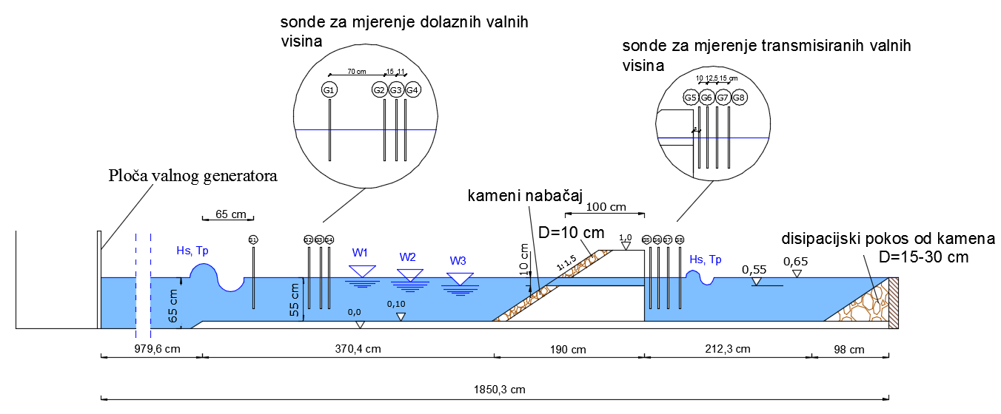
Slika 9. Presjek laboratorijskog modela (valnog kanala) Građevinskog fakulteta u Savskoj kojim su provedeni testovi s različitim karakteristikama spektralnih valova; prikazane su 3 različite razine vode za koje su izvršeni proračuni, 8 nezavisnih sondi koje mjere podatke, model lukobrana sa cijevnim propustom i bazen za umirenje valova koji predstavlja akvatorij luke

Valovi nailaze na konstrukciju lukobrana pod određenim incidentnim kutom. U tom procesu propusti omogućuju protok mora kroz tijelo lukobrana i lokalnu penetraciju valne energije što uzrokuje valovanje u lučkom bazenu. Gibanje manjeg volumena vode uzduž cijevi (lijevo-desno) dovodi do djelomične penetracije valne energije. Istraživanje [11] je pokazalo da valna transmisija doseže i do 50% dolazne valne energije, i da veća transmisija valne energije ne znači nužno veću transmisiju mase vode. Spomenuta mjerenja pokazuju određeni stupanj ovisnosti transmisije valne energije o dolaznim valnim parametrima i geometriji propusta (promjer, dužina). Nedostatak navedenih modela je malo mjerilo modela (1:25 do 1:30), što implicira utjecaj kapilarnih sila unutar cijevi modela koje su 2-3cm promjera. Opsežnija mjerenja sa većim brojem različitih mjerenja i većim mjerilom (1:10) su provedena kroz ovaj rad.

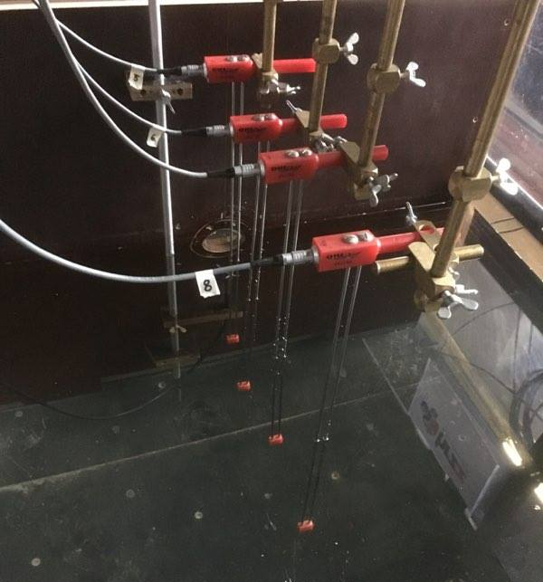
Slika 10. Sonde G5, G6, G7 i G8 postavljene na međusobno različitim udaljenostima u umirujućem bazenu valnog kanala laboratorija kojima mjerimo se mjerilo podatke transmisiranih valova u akvatorij luke kroz cijevni propust

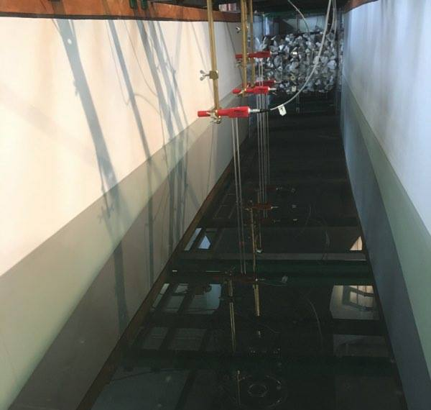
Slika 11. Sonde G1, G2, G3 i G4 u dolaznom dijelu valnog kanala laboratorija kojima se mjerilo karakteristike valova generiranih valnim generatorom te koji u stvarnosti predstavljaju valove izvan akvatorija luke
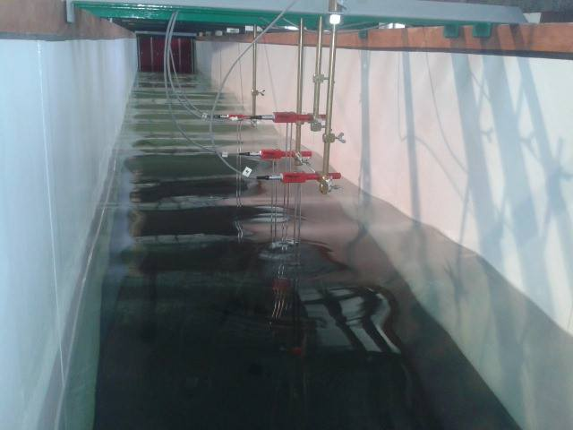
Slika 12. Sonde G1, G2, G3 i G4 u dolaznom dijelu valnog kanala laboratorija u trenutku kada se vrši mjerenje Testa 4.; prikazani su valovi izazvani generatorom vidljivim u stražnjem dijelu fotografije

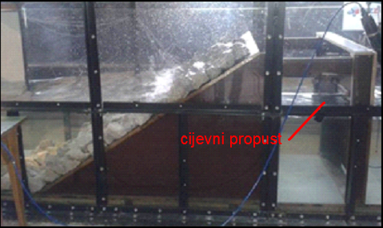
Slika 13. Model lukobrana sa cijevnim propustom u valnom kanalu laboratorija; jedan sloj kamene obloge veličine otprilike D=10 cm predstavlja školjeru i plastični cijevni propust duljine Lc = 100 cm, te promjera Dc =10 cm

Parametar koji će biti mjeren je transmitirana valna energija. Transmitirana valna energija će biti mjerena na slijedeći način: ispred modela lukobrana tri kapacitivne sonde će biti pozicionirane s ciljem mjerenja dolaznih valova, a druge tri će biti pozicionirane iza lukobrana u svrhu mjerenja transmitiranih valova.
Fizikalni modeli će se izraditi u skladu sa Froud-ovom sličnosti usvajanjem dužinskog mjerila λ=10. Kanal koji će biti korišten je smješten u Hidrotehničkom laboratoriju Građevinskog fakulteta u Zagrebu. Laboratorijski testovi će biti provedeni korištenjem generatora tipa „piston“ sa ugrađenim AWACS sistemom (Active Wave Absorption Control System). S dotičnim sistemom se mogu izbjeći neželjeni utjecaji refleksije od ploče generatora. Metoda omogućuje potpunu kontrolu incidentnih valova čak i kada se vrše testiranja konstrukcija sa visokom refleksijom. Širina valnog kanala je 1m, visina 1,1m, dužina otprilike 18,5 m s tri različite dubina vode: 0,55, 0,5 i 0,45 m.
Efikasnost izmjene vode kroz cijevne propuste ovisi o dužini i promjeru propusta, razini mora u odnosu na propust, parametrima dolaznih valova (visina i dužina) i incidentnom kutu valova [11]. S obzirom da je dužina lukobrana u horizontalnom presjeku na mjestu propusta obično u rangu između 5m i 25m, istraživanje će biti provedeno za dužine propusta Lc = 10m. Koristit će se propusti promjera 1m. Koristit će se tri različite razine mora: jedna na samom dnu propusta, u osi propusta i na gornjem rubu. Zaključno, na fizikalnom modelu će biti provedeni testovi prikazani u Tablici 1.:

Tablica 1. Karakteristike testova provedenih u laboratoriju
Spektralni valovi
Broj testa | Ime testa | Hs [m] | Tp [s] | Hs/Lp | Lp [m] | d/Lp | Lc [m] | Dc [m] | Razina vode
Test1 | SD10L100W2_1 | 0.06 | 0.83 | 0.056 | 1.08 | 0.46 | 1,0 | 0,1 | 1;2;3
Test2 | SD10L100W2_2 | 0.10 | 1.07 | 0.056 | 1.8 | 0.28 | 1,0 | 0,1 | 1;2;3
Test3 | SD10L100W2_3 | 0.16 | 1.36 | 0.056 | 2.88 | 0.17 | 1,0 | 0,1 | 1;2;3
Test4 | SD10L100W2_4 | 0.06 | 0.98 | 0.040 | 1.5 | 0.33 | 1,0 | 0,1 | 1;2;3
Test5 | SD10L100W2_5 | 0.11 | 1.33 | 0.040 | 2.75 | 0.18 | 1,0 | 0,1 | 1;2;3
Test6 | SD10L100W2_6 | 0.14 | 1.50 | 0.040 | 3.5 | 0.14 | 1,0 | 0,1 | 1;2;3
Test7 | SD10L100W2_7 | 0.07 | 1.21 | 0.030 | 2.3 | 0.22 | 1,0 | 0,1 | 1;2;3
Test8 | SD10L100W2_8 | 0.08 | 1.30 | 0.030 | 2.65 | 0.19 | 1,0 | 0,1 | 1;2;3
Test9 | SD10L100W2_9 | 0.12 | 1.59 | 0.030 | 3.95 | 0.13 | 1,0 | 0,1 | 1;2;3

Razina vodnog lica: | 1-iznad cijevi; 2-os cijevi; 3-ispod cijevi
Lc- | duljina cijevi
Dc- | promjer cijevi

Rezultati laboratorijskih mjerenja

U sljedećim analizama dobivene su vrijednosti značajne valne visine dobivene statističkom metodom provedene u programskom paketu Matlab, te dobivene spektralnom analizom. Dobiveni su i koeficijenti transmisije koji predstavljaju energiju koja je transmisirana iza prepreke (lukobrana). Proračun je izvršen za 3 karakteristična slučaja W1, W2, W3. Svi priloženi dijagrami sadržavaju po devet karakterističnih točaka koje predstavljaju devet nezavisnih mjerenja. Pošto su laboratorijska mjerenja provedena na prethodno objašnjenom modelu, relativno malih dimenzija kanala, pretpostavlja se kako su izmjereni rezultati pod utjecajem refleksije od bočnih stranica kanala. Kao takvi, oni nisu realan prikaz valnih visina unutar akvatorija luke. Da bi se ostavrila korekcija dobivenih rezultata potrebno je odrediti koeficijent refleksije Kr od stijenki kanala. Postupak određivanja je proveden u softwareskom programu MIKE 21 primjenom Boussinesq-ove jednadžbe valovanja.

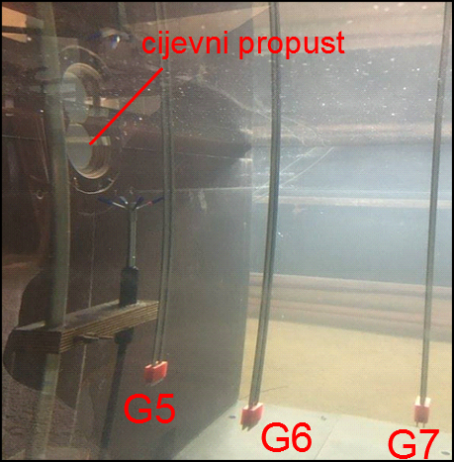
Slika 14. Prikaz cijevnog propusta i mjernih sondi G5, G6 i G7 u laboratoriju; sonde su postavljene na različitim udaljenostima od cijevnog propusta te mjere izdizanje fizičke površine vode (η)

Usporedba spektralne i statističke metode obrade podataka (verifikacija metode obrade podataka)

Statistički opis valova ne daje kompletnu sliku valovanja jer se odnosi samo na profil vala, a ne na gibanje vodnih čestica. Ideja je da se statističkom obradom svih pojedinačnih valova tokom nekog kratkoročnog stacionarnog stanja mora trajanja 5-15 minuta; tj. obradom pripadnog valnog zapisa dobiju reprezentativni parametri valnog profila koji se uvrste u izraze za deterministički opis valova i s takvim reprezentativnim pravilnim valovima se tretiraju građevinske konstrukcije. Kao što su kod statističkog opisa nekog kratkoročnog stacionarnog stanja mora unutar 5 do 15 minuta osnovni pokazatelji Hs i To , tako je kod spektralnog opisa osnovni pokazatelj spektar. Spektri se matematički opisuju u vidu funkcije spektralne gustoće Sηη (f). Nepravilni valni zapis η(t) se može Fourierovom transfomacijom rastaviti na niz linearnih komponenti (sinusnih valova, ηi) određenih amplituda i perioda. [20]
Na osi apscisa se nalazi značajna valna visina dobivena spektralnom metodom, dok se na osi ordinata nalazi značajna valna visina dobivena statističkom obradom podataka u programskom paketu Matlab. U nastavku je prikazan kod koje je napisan u svrhu računanja H_{s_stat} te rezultata usporedbe.
clc

zadnji=size(ETA8);
brojac_val=0;
brojac_minmax=1;
min(brojac_minmax)=ETA8(1);
max(brojac_minmax)=ETA8(1);

if ETA8(1)<0
a=-1;
else a=1;
end

for i=2:zadnji

if brojac_minmax==brojac_val
brojac_minmax=brojac_minmax+1;
min(brojac_minmax)=ETA8(i);
max(brojac_minmax)=ETA8(i);
end

if ETA8(i)>max(brojac_minmax)
max(brojac_minmax)=ETA8(i);
elseif ETA8(i)<min(brojac_minmax)
min(brojac_minmax)=ETA8(i);
end

if a==-1
if ETA8(i)>0
brojac_val=brojac_val+1;
a=1;
end
elseif a==1
if ETA8(i)<0
a=-1;
end
end

end

n=brojac_val-1;
Hi=abs(max)+abs(min);
Hi_real=Hi(2:brojac_val);
Hi_sort=sort(Hi_real,'descend');
Hs=sum (Hi_trecina)/No;
fprintf('Broj valova = % g \n Hs = % g \n',n,Hs)

Slika 15. Usporedba podataka spektralne i statistič ke metode obrade spektralnih i statističkih podataka za razinu W1za sondu G5; uočava se zanemarivo odstupanje na osnovu čega se zaključuje da je metoda obrade podataka verificirana

Slika 16. Obrada spektralnih i statističkih podataka za razinu W2; uočava se zanemarivo odstupanje na osnovu čega se zaključuje da je metoda obrade podataka verificirana

Slika 17. Obrada spektralnih i statističkih podataka za razinu W3 uočava se zanemarivo odstupanje na osnovu čega se zaključuje da je metoda obrade podataka verificirana
Iz navedenih dijagrama jasno se intuitivno vidi poklapanje rezultata dobivenih na dvije međusobno različite proračunske metode. Po Chadockovoj ljestvici R² je znatno veći od 0,64 što predstavlja čvrstu vezu među podacima, što je svojevrsna potvrda točnosti i ispravnosti. Radi brze provjere točnosti ucrtan je i pravac y = x koji bi teoretski predstavljao idealno poklapanje rezultata, a svaki odmak predstavlja generiranje osdstupanja. U sva tri predložena slučaja generiraju se zanemariva odstupanja. Najmanja odstupanja se događaju za razinu W1 dakle kada je razina vode u gornjoj osi cijevi što se može objasniti time što je cijev u tom trenu i najispunjenija vodom.

Slika 18. Prikaz transmisirane energije u odnosu na duljinu cijevi W1, iz dijagrama se vidi da je najveća transmisivnost energije kada su najveće valne duljine te da sa smanjenjem valne duljine i transmisija energije, Kt = Hsi/Hst odnos valne visine iza i prije prepreke

Slika 19. Prikaz transmisirane energije u odnosu na duljinu cijevi, W2

Slika 20. Prikaz transmisirane energije u odnosu na duljinu cijevi W3, iz dijagrama se vidi da je najveća transmisivnost energije kada su najveće valne duljine te da sa smanjenjem valne duljine i transmisija energije opada

Slika 21. Prikaz transmisirane energije i značajne valne visine W1, iz dijagrama se vidi trend povećanja transmisirane energije s povećanjem značajne valne visine

Slika 22. Prikaz transmisirane energije i značajne valne visine W2, postoji čvrsta veza među koeficijenta transmisije i značajne valne visine

Slika 23. Prikaz transmisirane energije i značajne valne visine W3, iz dijagrama se vidi trend povećanja transmisirane energije s povećanjem značajne valne visine

U slučaju W2, dakle kada je razina vode u osi cijevi uspostavljen je koeficijent determinacije R² = 0,4667 što predstavlja vezu srednje jakosti među uspoređenim podacima. Dok u slučajevima W1 i W3 uspostavljena je vrlo čvrsta veza među prikazanim podacima. Prethodana tri dijagrama jasno definiraju povećanje transmisirane energije i značajne valne visine. Značajna valna visina dobivena je statističkom obradom, a K_{t} je dobiven omjerom značajne valne visine iza prepreke u značajne valne visine mjerene na prvoj sondi G1.
U nastavku će biti prikazan kod za računanje H_{sr}, H_{1/10} i H_{s} koji je proveden u programskom paketu Matlab. Dobiveni podaci su uspoređeni s podacima dobivenim spektralnom analizom.
clc

zadnji=size(ETA8);
brojac_val=0;
brojac_minmax=1;
min(brojac_minmax)=ETA8(1);
max(brojac_minmax)=ETA8(1);

if ETA8(1)<0
a=-1;
else a=1;
end
for i=2:zadnji

if brojac_minmax==brojac_val
brojac_minmax=brojac_minmax+1;
min(brojac_minmax)=ETA8(i);
max(brojac_minmax)=ETA8(i);
end

if ETA8(i)>max(brojac_minmax)
max(brojac_minmax)=ETA8(i);
elseif ETA8(i)<min(brojac_minmax)
min(brojac_minmax)=ETA8(i);
end

if a==-1
if ETA8(i)>0
brojac_val=brojac_val+1;
a=1;
end
elseif a==1
if ETA8(i)<0
a=-1;
end
end

end
n=brojac_val-1;
plot(VRIJEME,ETA6)
title('T1');
Hi=abs(max)+abs(min);
Hi_real=Hi(2:brojac_val);
Hi_sort=sort(Hi_real,'descend');
Hsr=mean(Hi_real);
N1=ceil(n/10);
Hi_desetina=Hi_sort(1:N1);
Hdesetinska=sum (Hi_desetina)/N1;
No=ceil(n/3);
Hi_trecina=Hi_sort(1:No);
Hs=sum (Hi_trecina)/No;
fprintf('Broj valova = % g \n Hs = % g \n',n,Hs)
fprintf('Hsr = % g \n' ,Hsr)
fprintf('Hdesetinska = % g \n',Hdesetinska)

Slika 24. Odnos valnih visina dobivenih statističkom metodom i mjerenih na sondama G5, G6, G7 i G8 u trenutku W1, na dijagramu se vidi trend opadanja valnih visina sa udaljavanjem od cijevnog propusta što se objašnjava širenjem valne energije u akvatorij iza cijevnog propusta

U svakom od promatranih slučajeva W1, W2 i W3 može se vidjeti da je desetinska valna vidina uvijek ima najveće vrijednosti, zatim značajna valna visina i na kraju srednja valna visina. Naj veće valne visine zapažene su u slučaju W2 i to na sondi G5 koja je odmah iza cijevnog propusta. Budući da je u tom trentku razina vode u osi cijevi takav trend može se objasniti zapljuskivanjem sonde G5.

Slika 25. Odnos valnih visina dobivenih statističkom metodom i mjerenih na sondama G5, G6, G7 i G8 u trenutku W2, na dijagramu se vidi nagli trend opadanja valnih visina na sondi G5, te lakši na ostalim sondama

Slika 26. Odnos valnih visina dobivenih statističkom metodom i mjerenih na sondama u trenutku W3, na dijagramu se vidi trend opadanja valnih visina sa udaljavanjem od cijevnog propusta što se objašnjava gubitkom valne energije u prostoru

Analiza utjecaja refleksije od zidova valnog kanala

Koeficijent refleksije u valnom kanalu određuje se programskim paketom MIKE 21, (Boussinesq –ova jednadžba). Proračun je proveden za 7 mjerenja različitih karakteristika generiranih valova. Kao podloga za proračun definirana je tlocrtna (2D) geometrija umirujućeg bazena kanala koji se nalazi iza modela lukobrana sa pripadnom batimetrijom. Također potrebno definirano je generiranje valova, zadajući specifičnu valnu visinu Hs i vršni valni period Tp. Za svako generiranje vala provedena su dva proračuna, jedan sa poroznim slojem koji predstavlja situaciju u laboratoriju i jedan sa slojem spužve oko svih stijenki kako bi se interpretiralo širenje valova bez stijenki kanala. Nakon provedenih proračuna očitani su rezultati valnih visina na mjestima sondi u umirujućem bazenu i valne visine generiranih valova neposredno prije ulaska u umirujući bazen (Tablica 2., Tablica 3.). Vrijednosti poslanog vala sveli smo na jednake vrijednosti formulom:
(8), i= 5,6,7,8; j= 1,…,7
(Tablica 4., Tablica 5.). Sam koeficijent refleksije dobiven je omjerom:
(9),
(Tablica 6.). Konačne vrijednosti koeficijenta refleksije su prikazani za svaku sondu posebno (G5, G6, G7 i G8) u grafovima u nastavku (Sl. 34., Sl. 35., Sl. 36., Sl. 37.).
Tablični prikaz rezultata
Tablica 2. Očitani rezultati proračuna bez sloja spužve (utjecaj refleksije od stijenki valnog kanala u laboratoriju)
SA REFLEKSIJOM
Hs | Tp | Hposlano [m] | 5. SONDA [m] | 6. SONDA [m] | 7. SONDA [m] | 8. SONDA [m]
0.006 | 0.85 | 0.006804854 | 0.00535477 | 0.00431043 | 0.004079522 | 0.004302589
0.01 | 1.07 | 0.00876856 | 0.006818395 | 0.005467986 | 0.004270572 | 0.00405806
0.006 | 0.98 | 0.005157899 | 0.004229576 | 0.003315484 | 0.002780364 | 0.003068474
0.014 | 1.42 | 0.009338799 | 0.007375929 | 0.006216505 | 0.004987406 | 0.003935341
0.007 | 1.16 | 0.006295949 | 0.005064948 | 0.004092707 | 0.003562713 | 0.003267622
0.008 | 1.28 | 0.006043459 | 0.004848133 | 0.004081483 | 0.003335031 | 0.002940763
0.012 | 1.60 | 0.008651596 | 0.007281464 | 0.006412306 | 0.005429385 | 0.004287952

Tablica 3. Očitani rezultati proračuna sa slojem spužve (prikaz modela bez stijenki valnog kanala; slobodno širenje valova u akvatoriju luke)
BEZ REFLEKSIJE
Hs | Tp | Hposlano [m] | 5. SONDA [m] | 6. SONDA [m] | 7. SONDA [m] | 8. SONDA [m]
0.006 | 0.85 | 0.004790584 | 0.002995744 | 0.002077966 | 0.001673592 | 0.001457328
0.01 | 1.07 | 0.006032526 | 0.004197246 | 0.003021244 | 0.002448466 | 0.002043409
0.006 | 0.98 | 0.004196175 | 0.002659533 | 0.001889226 | 0.001527738 | 0.001284024
0.014 | 1.42 | 0.007394984 | 0.004986871 | 0.003753806 | 0.003083369 | 0.002546223
0.007 | 1.16 | 0.004351777 | 0.002822638 | 0.002057227 | 0.00167617 | 0.001395567
0.008 | 1.28 | 0.004620855 | 0.003041932 | 0.002247226 | 0.001836043 | 0.001524259
0.012 | 1.60 | 0.005984289 | 0.004107236 | 0.003133103 | 0.002588215 | 0.00214317

Grafički prikaz rezultata

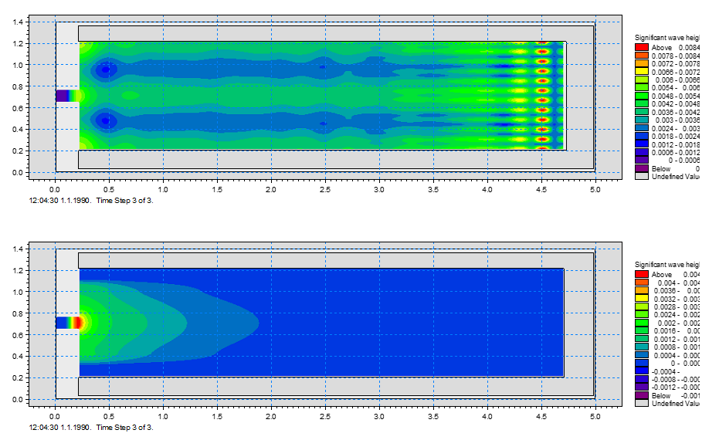
Slika 27. Grafički prikaz rezultata (s refleksijom od stijenki valnog kanala i bez refleksije) za val Hs=0,06m, Tp=0,85s

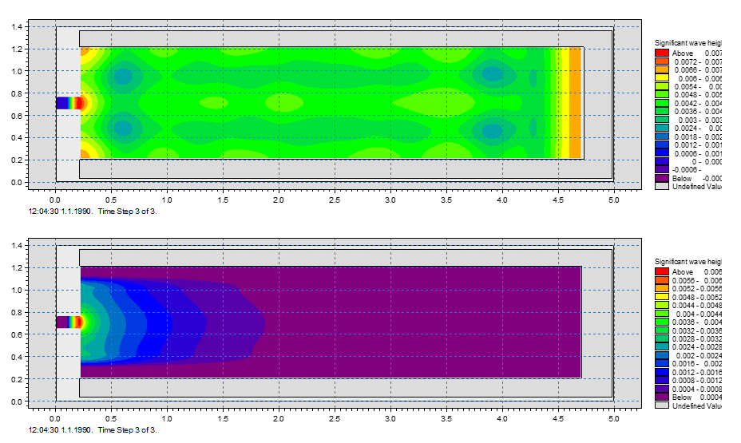
Slika 28. Grafički prikaz rezultata (s refleksijom od stijenki valnog kanala i bez refleksije) za val Hs=0,1m, Tp=1,07s

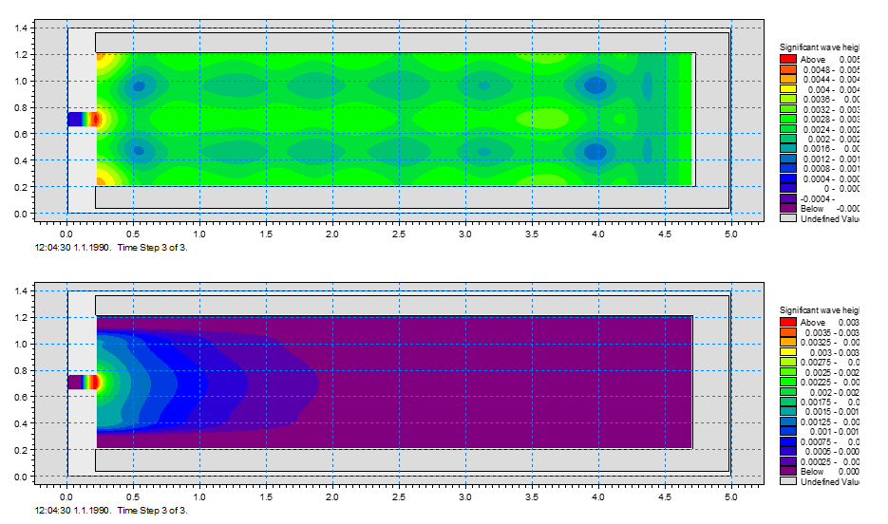
Slika 29. Grafički prikaz rezultata (s refleksijom od stijenki valnog kanala i bez refleksije) za val Hs=0,06m, Tp=0,98s

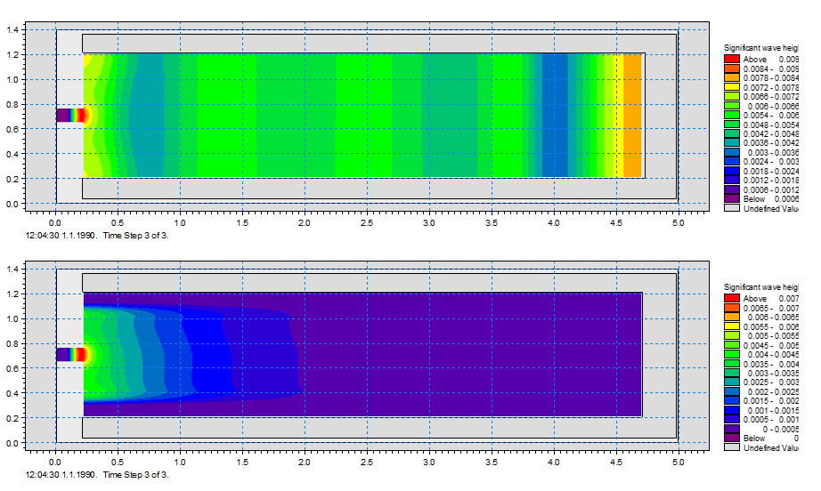
Slika 30. Grafički prikaz rezultata (s refleksijom od stijenki valnog kanala i bez refleksije) za val Hs=0,14m, Tp=1,42s
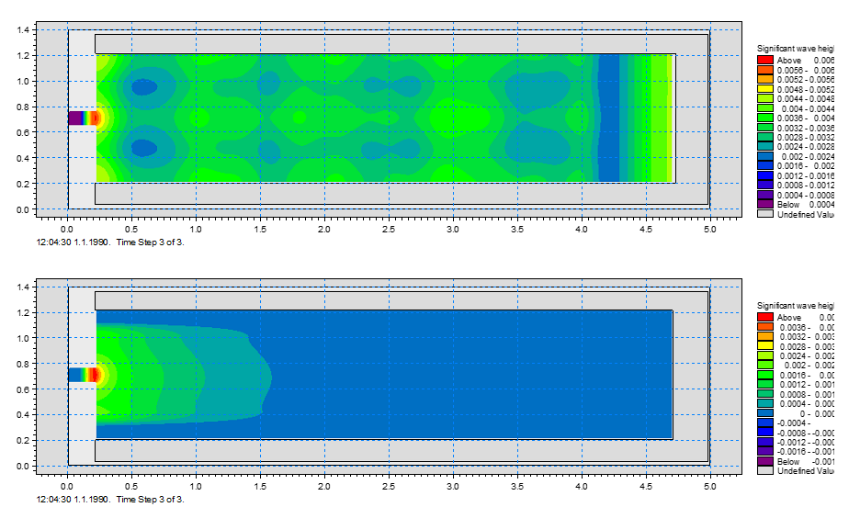
Slika 31. Grafički prikaz rezultata (s refleksijom od stijenki valnog kanala i bez refleksije) za val Hs=0,07m, Tp=1,16s
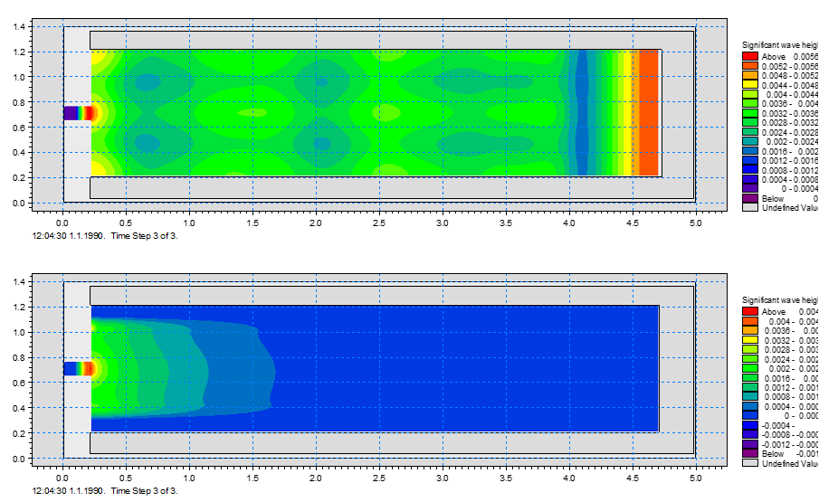
Slika 32. Grafički prikaz rezultata (s refleksijom od stijenki valnog kanala i bez refleksije) za val Hs=0,08m, Tp=1,28s

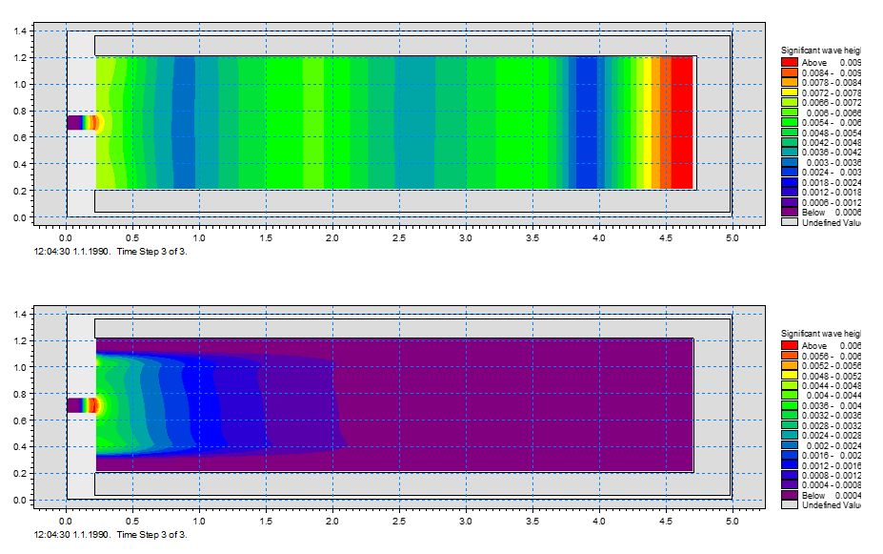
Slika 33. Grafički prikaz rezultata (s refleksijom od stijenki valnog kanala i bez refleksije) za val Hs=0,12m, Tp=1,60s
Daljnji proračun
Tablica 4. Modificiranje valnih visina proračuna sa refleksijom kako bi izjednačili visinu poslanog vala (Hposlano) za proračun sa refleksijom i bez refleksije
SA REFLEKSIJOM
Hs [m] | Tp [s] | 5.sonda/Hposlano [1] | 6.sonda/Hposlano [1] | 7.sonda/Hposlano [1] | 8.sonda/Hposlano [1]
0.006 | 0.85 | 0.786904466 | 0.633434604 | 0.599501767 | 0.632282338
0.006 | 0.98 | 0.820019159 | 0.642797387 | 0.539049718 | 0.594907733
0.01 | 1.07 | 0.777595751 | 0.623589962 | 0.487032306 | 0.462796628
0.007 | 1.16 | 0.804477292 | 0.650054027 | 0.565873866 | 0.519003886
0.008 | 1.28 | 0.802211614 | 0.675355455 | 0.551841421 | 0.486602623
0.014 | 1.42 | 0.789815585 | 0.665664289 | 0.534052184 | 0.421396906
0.012 | 1.60 | 0.841632457 | 0.7411703 | 0.627558776 | 0.495625547

Tablica 5. Modificiranje valnih visina proračuna bez refleksije kako bi izjednačili visinu poslanog vala (Hposlano) za proračun sa refleksijom i bez refleksije
BEZ REFLEKSIJE
Hs [m] | Tp [s] | 5.sonda/Hposlano [1] | 6.sonda/Hposlano [1] | 7.sonda/Hposlano [1] | 8.sonda/Hposlano [1]
0.006 | 0.85 | 0.625340042 | 0.433760477 | 0.349350309 | 0.304206752
0.006 | 0.98 | 0.633799353 | 0.450225741 | 0.364078715 | 0.305998677
0.01 | 1.07 | 0.695769235 | 0.500825691 | 0.405877405 | 0.338731901
0.007 | 1.16 | 0.648617335 | 0.472732633 | 0.385169093 | 0.320688997
0.008 | 1.28 | 0.658305011 | 0.486322553 | 0.397338371 | 0.329865144
0.014 | 1.42 | 0.674358592 | 0.507615162 | 0.416954114 | 0.344317581
0.012 | 1.60 | 0.474737378 | 0.362141621 | 0.299160409 | 0.247719612

Tablica 6. Vrijednosti koeficijenta refleksije dobivenih omjerom modificiranih visina valova sa refleksijom i modificiranih visina valova bez refleksije, zasebno za svaku sondu i 7 različitih vršnih valnih perioda
Tp [s] | Kr [1]
 | 5. sonda | 6. sonda | 7. sonda | 8. sonda
0.85 | 0.795 | 0.685 | 0.583 | 0.481
0.98 | 0.773 | 0.700 | 0.675 | 0.514
1.07 | 0.895 | 0.803 | 0.833 | 0.732
1.16 | 0.806 | 0.727 | 0.681 | 0.618
1.28 | 0.821 | 0.720 | 0.720 | 0.678
1.42 | 0.854 | 0.763 | 0.781 | 0.817
1.60 | 0.564 | 0.489 | 0.477 | 0.500

Konačne vrijednosti koeficijenta refleksije u ovisnosti o periodu generiranih valova su prikazani za svaku sondu posebno (G5, G6, G7 i G8) u grafovima u nastavku (Sl. 34., Sl. 35., Sl. 36., Sl. 37.).

Slika 34. Koeficijent refleksije u ovisnosti o valnom periodu računat na sondi G5

Slika 35. Koeficijent refleksije u ovisnosti o valnom periodu računat na sondi G6

Slika 36. Koeficijent refleksije u ovisnosti o valnom periodu računat na sondi G7

Slika 37. Koeficijent refleksije u ovisnosti o valnom periodu računat na sondi G8

Zaključak

Na temelju rezultata provedenih testova u laboratoriju i izvršenih proračuna u programskim paketima Matlab i MIKE 21 došlo se do zanimljivih zaključaka. Sama metoda obrade podataka provedenih testova uspješno je verificirana usporedbom dva neovisna pristupa obrade. Primjećujemo kako se spektralnim i statističkim pristupom obrade dobivaju zanemariva odstupanja vrijednosti podataka, do maksimalno 16 % (Sl.15., Sl. 16., Sl. 17.).
Također zaključujemo kako će pri generiranju većih valova (veći Hs i L) doći do općenito većeg koeficijenta transmisije kroz cijevni propust (Sl. 18., Sl. 19., Sl. 20., Sl. 21., Sl. 22, Sl. 23). Drugim riječima, što su veći valovi, kroz propuste u tijelu lukobrana prolazi veća količina valne energije.
Zaključujemo također da mjerenja za vodne razine W1, W2 i W3 daju reprezentativne podatke te da se najveća transmisivnost energije postiže u slučaju W2, odnosno kada je razina vode u osi cijevi.
Nadalje, uklanjanjem neželjenog utjecaja refleksije na laboratorijskom modelu primjećujemo kako se vrijednosti valnih visina, odnosno koeficijenata transmisije u lučkom području, smanjuju za 20-60 % ovisno o vršnom valnom periodu Tp. Usporedba podataka dobivenih mjerenjem u laboratoriju i kalibriranih podataka prikazana je na Sl. 38, Sl. 39, Sl. 40. Jasno se vidi smanjenje konačnog (realnog) koeficijenta transmisije u odnosu na početno izračunati. Početna i pretpostavljena moguća greška odbijanja neželjenih valova od stijenki kanala reducirana je izračunatim koeficijentom refleksije dinamičkim modelom u programskom paketu MIKE 21.
Intuitivno je pretpostavljeno kako će se pri izlazu iz cijevnog propusta u luci generirati najveće valne visine. Ta pretpostavka potvrđena je i mjerenjem pa su najveće valne visine zabilježene na sondi G5 (izlaz iz cijevi) te one opadaju udaljavanjem od lukobrana. Rezultati su prikazani na Sl. 24, Sl. 25., Sl. 26.

Slika 38. Prikazana su dva slučaja koeficijenta transmisije, u prvom slučaju prikazan je Kt dobiven statističkom obradom u Matlabu, a u drugom slučaju prikazan je reduciran Kt s koeficijentom refleksije dobiven dinamičkom simulacijom u MIKE – u, te su tako dobiveni reprezentativni podaci za slučaj W1

Slika 39. Prikazana su dva slučaja koeficijenta transmisije, u prvom slučaju prikazan je Kt dobiven statističkom obradom u Matlabu, a u drugom slučaju prikazan je reduciran Kt s koeficijentom refleksije dobiven dinamičkom simulacijom u MIKE – u, te su tako dobiveni reprezentativni podaci za slučaj W2

Slika 40. Prikazana su dva slučaja koeficijenta transmisije, u prvom slučaju prikazan je Kt dobiven statističkom obradom u Matlabu, a u drugom slučaju prikazan je reduciran Kt s koeficijentom refleksije dobiven dinamičkom simulacijom u MIKE – u, te su tako dobiveni reprezentativni podaci za slučaj W3

Zahvale

Zahvaljujemo se Građevinskom fakultetu Sveučilišta u Zagrebu što nam je omogućio korištenje Hidrotehničkog laboratorija kako bi izvršiti predviđene testove generiranja valova.
Posebne zahvale našem mentoru, doc.dr.sc. Daliboru Careviću, koji nam je uvelike pomogao pri izradi ovog rada svojim iskustvom, znanjem, izdvajanjem svog slobodnog vremena i strpljenjem.
Također, zahvaljujemo se Hrvoju Mostečaku, dipl. ing. građ. na velikoj pomoći pri vršenju laboratorijskih testova.
Na kraju, zahvaljujemo se obitelji i prijateljima što su nam pružili veliku podršku prilikom izrade rada za Rektorovu nagradu.

7. Reference

[1] Carević, D., (2015.), Pomorske građevine, Pogl.3: Luke nautičkog turizma (marine), Zagreb, Građevinski fakultet Sveučilišta u Zagrebu

[2] Pršić, M., (2010.), Plovni putevi i luke, Dio 6.8 LUKOBRANI - http://www.grad.hr/nastava/hidrotehnika/gf/plovni_putevi_i_luke/predavanja/SCR_PPL_Pogl%206_8%20Lukobr_200510.pdf

[3] Nece, R.A. Planform effects on tidal flushing of marinas. Journal of Waterway, Port, Coastal and Ocean Engineering, Volume 110, Issue 2, May 1984, Pages 251-269

[4] US Army Corps of Engineers (2002), Coastal Engineering Manual (CEM), EM 1110-2-1100.

[5] Yin J., Falconer R.A., Pipilis K. and Stamou A. I. (1998), Flow Characteristics and Flushing Processes in Marinas and Coastal Embayments, In: Proceedings of the 1st Int. Conf. on Maritime Engineering and Ports, Genoa, pp.87-98.

[6] Fischer, H.B., E.J. List, R.C.Y. Koh, J. Imberger, and N.H. Brooks. 1979. Mixing in Inland and Coastal Waters, Academic Press, London, 483 pp.

[7] Falconer, R.A., Gouping, Y. Effects on depth, bed slope and scaling on tidal currents and exchange in a laboratory model harbor. Proc. Institution civil engineers. Part 2 research & theory, Volume 91, 1991, Pages 561-576

[8] Ozhan, E. and Tore, E., (1992). “Studies for improving flushing ability of Marmaris marina.” Publ. by Comp. Mech. Publ, Southampton, Engl, pp. 267.

[9] Weston Solutions, Inc. California. Shelter Island Yacht Basin Tidal Flushing Modeling and Engineering Feasibility Study. Port of San Diego 3165 Pacific Highway San Diego, California, 2013

[10] Schwartz: The flushing characteristics of Hillarys boat harbor, 1989; M.Eng.Sc.Thesis, University of Western Australia, Centre for water research reference ED, 259 RS

[11] Tsoukala V.K., Katsardi, V., Belibassakis, K.A. Wave transformation through flushing culverts operating at seawater level in coastal structures. Ocean Engineering 89 (2014) 211–229

[12] Bruun, P.M. and Viggosson, G., (1977). “The wave pump: conversion of wave energy to current energy.” Journal of the Wat., Port, Coastal and Ocean Division, Proc. of the ASCE, 103(4): 449-469.

[13] de Kreeke, J. Residence Time: Application to Small Boat Basins. Journal of Waterway, Port, Coastal, and Ocean Engineering, 1983, Vol. 109, No. 4 : pp. 416-428

[14] Luketina, D. Simple Tidal Prism Models Revisited. Estuarine, Coastal and Shelf Science. Volume 46, Issue 1, January 1998, Pages 77–84

[15] Sanford, L.P. Boicourt, W.C., Rives, S.R. (1992). ”Model for Estimating Tidal Flushing of Small Embayments.” J. Waterway, Port, Coastal, Ocean Eng., 118(6), 635–654.

[16] Lončar, Goran; Carević, Dalibor; Ocvirk, Eva. Numerical and physical modelling studies for the port of Split. // Proceedings of the ICE - Maritime Engineering. 164 (2011) , 3; 95-114. (CURRENT CONTENTS) (cited by: 1).

[17] Stamou, A.I., Katsiris, I.K., Moutzouris, C.I., Tsoukala, V.K., 2004. Improvement of marina design technology using hydrodynamic models. Global Nest 6 (1), 63–72.

[18] Wu, J. Wind-induced drift currents. J.Fluid Mech. (1975), vol.68, part 1, pp. 49-70

[19] Belibassakis, K.A., Tsoukala V.K., Katsardi, V. Three-dimensional wave diffraction in the vicinity of openings in coastal structures. Applied Ocean Research 45 (2014) 40–54
[20] http://www.grad.unizg.hr/_download/repository/Dio_1_020215.pdf

[21] http://www.dailymail.co.uk/travel/travel_news/article-3052307/Sleep-fishes-Inside-Dubai-s-luxury-underwater-suites-come-private-butlers-panoramic-views-aquarium-filled-65-000-sea-creatures.html

Sažetak

Ovaj rad izradili su studenti Građevinskog fakulteta u Zagrebu Ivan Sokol i Nikola Mudrić.
Ulazni podaci za matematičku obradu dobiveni su laboratorijskim mjerenjima na osam nezavisnih sondi koje su mjerile fizičko podizanje površine vode u vremenskim intervalima od 1/40 sekunde.
U radu je provedena numerička simulacija programskim paketom MIKE 21 u kojemu su dobivene vrijednosti koeficijenta refleksije kojima su korigirani nedostaci laboratorijskog modela. U prvom proračunu uspoređene su vrijednosti dobivene linearnom sprektralnom analizom i statističkom obradom u programskom paketu Matlab, te su ustanovljena značajna poklapanja rezultata. U drugom proračunu korigirana je značajna valna visina i koeficijent transmisije s koeficijentom refleksije prethodno dobivenim simulacijom u MIKE – u.

Ključne riječi : Koeficijent refleksije, koeficijent transmisije, korigirana značajna valna visina, linearna spektralna analiza

Summary

This work was made by two students from Faculty of civil engineering, Universitiy of Zagreb, Ivan Sokol and Nikola Mudrić.
The input data for the mathematical processing were obtained by laboratory measurements on eight independent probes that measured physical raising of the water's surface at intervals of 1/40 second.
The work was carried out by numerical simulation software package MIKE 21 in which the derived values of the coefficient of reflection with which they corrected deficiencies of laboratory models. In the first budget we compared values obtained by linear spectral analysis and statistical processing in MATLAB, and established significant overlap results. In another budget the significant wave height and the transmission coefficient are corrected with the coefficient of reflection previously obtained in MIKE - 21.

Keywords: Reflection coefficient, transmission coefficient, corrected significant wave height, linear spectral analysis

